摘 要
随着现代科技的高速发展，人们身上所承受的压力也越来越大，使用手机进行游戏已经成为人们主要的的娱乐活动。如今休闲类游戏在人们心中的地位愈发不可替代，它也是成为了手机游戏中最受欢迎的种类，此类游戏凭借着可以随时随地进行、每次游戏需要时间短、玩家满足感强的特点吸引了众多的用户。除此之外，游戏中的人物画风以可爱生动为主，这更是极大获取到玩家们的好感。
使用OpenGL ES3.0渲染技术是非常常见的开发手机游戏的技术。而本游戏正是使用OpenGL ES 3.0渲染技术在安卓平台开发的一款2D休闲类游戏。游戏操作简单而且可玩性较强，轻按屏幕动物就会执行跳跃或者转弯的动作，但是千万不要让它偏离跑道。因此跑动时间的长短完全取决于你的能力。而游戏中含有丰富的游戏道具，在玩家通过一定的关卡之后就会解锁，在使用游戏道具后，可以极大地提高通过关卡的可能性，并且也可以满足玩家的游戏体验。
关键字：休闲游戏; OpenGL ES3.0; 粒子系统

Abstract
With the rapid development of modern science and technology, people are under more and more pressure. Playing games on mobile phones has become the main entertainment for people. Nowadays, casual games play an increasingly irreplaceable role in people's hearts. It has also become the most popular type of mobile games. Such games attract a large number of users because they can be played anytime and anywhere, each game requires a short time, and the players have a strong sense of satisfaction. In addition, the game in the character drawing style to cute and vivid, which is a great way to get the good impression of the players.
Using OpenGL ES3.0 rendering is a very common technique for developing mobile games. And this game is the use of OpenGL ES 3.0 rendering technology in the android platform to develop a 2D casual game. The game operation is simple and playable, lightly press the screen animal will perform jump or turn the movement, but never let it deviate from the runway. So the length of the run is entirely up to you. The game contains a wealth of game props, after the player through a certain level will be unlocked, after the use of game props, can greatly improve the possibility of passing the level, and can also meet the player's game experience.
Keywords：casual games; OpenGL ES 3.0; Particle system

目 录
摘 要 I
Abstract II
第1章 绪论 1
1.1背景以及功能概述 1
1.1.1 游戏背景概述 1
1.1.2 游戏功能简介 1
第2章 飞飞快跑的设计与研究 5
2.1 游戏的策划及准备工作………………………………………..………………5
2.2游戏组成简要介绍 5
2.2.1 游戏界面类 6
2.2.2 常量地图资源类 7
2.2.3辅助管理类…………………………………………………………………7
2.2.4 线程类………………………...……………………………………………8
2.1.3 粒子系统与着色器………………………………………………………...8
第3章 游戏项目的核心算法 9
3.1游戏动物的行走算法………………………………………….……………..9
3.2画面撕裂修复问题……………………………………………………….…..9
第4章 游戏界面的开发代码介绍 10
4.1公共类………………………………………………………………………..10
4.2界面类………………………………………………………………………..12
4.2.1显示界面类………………………………………..………………......12
4.2.2界面抽象父类CurrentView……………………………………….….17
4.2.3选择关卡界面类MapView……………………………….……..……17
4.2.4选项界面类OptionView………………………………….…………..20
4.2.5失败界面类FailGameView…………………………………………...22
4.2.6游戏界面类RunView………………………………………………...24
4.3线程类……………………………………………………………………….29
4.4.1动物行走线程类AnimalRunThread………………………….…….29
4.4.2动物纹理切换线程类TimeBodyThread………………………..…..37
第5章 粒子系统的设计与实现…………………………………………… ………38
5.1雪花粒子控制类ParticleSnow……………………………………………...38
5.2 雪花粒子绘制类ParticleSnowForDraw…………………………...……….41
第6章 着色器的开发 43
6.2雪花粒子着色器…………………..……………………………..…..………43
第7章 游戏的优化及改进 45
结 论 45
谢辞 46
参考文献 46

第1章 绪论

1.1 背景以及功能概述
开发本游戏之前，需要了解一下开发背景和功能介绍。本节将从整体上对飞飞快跑进行简要介绍，包括游戏背景概述，主要的界面、功能、具体玩法步骤以及各部分的操作概述。通过本节的介绍，可以对本游戏有一个全面的了解，为之后进行游戏开发做好准备。

1.1.1 游戏背景概述
休闲类游戏是一种极其宽泛且常见的游戏类型，此类游戏玩法多样，以独特的风格吸引着广大的玩家。游戏本身具有可玩性、灵活性，能够让玩家很快地体验到游戏所带来的乐趣。在游戏中玩家可以通过一些简单的操作，快速地融入到游戏中来体验不一样的快乐。
现在市场上流行的休闲类游戏大多数都是可以在短时间内取得游戏成果而又充满挑战性的小型游戏。如“猎豹移动公司”开发的跳舞的线和钢琴块2，如图1，图2 所示，“乐元素”开发的开心消消乐，如图3所示，这些都是非常有趣的休闲类游戏，并且具有极高的可玩性和观赏性。
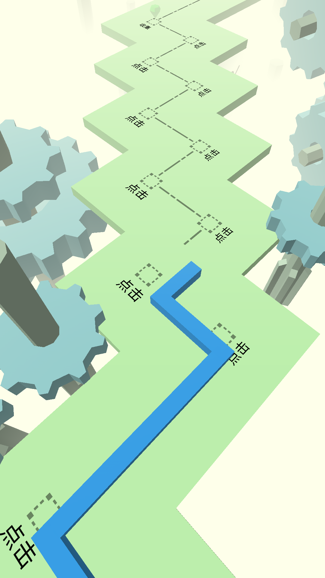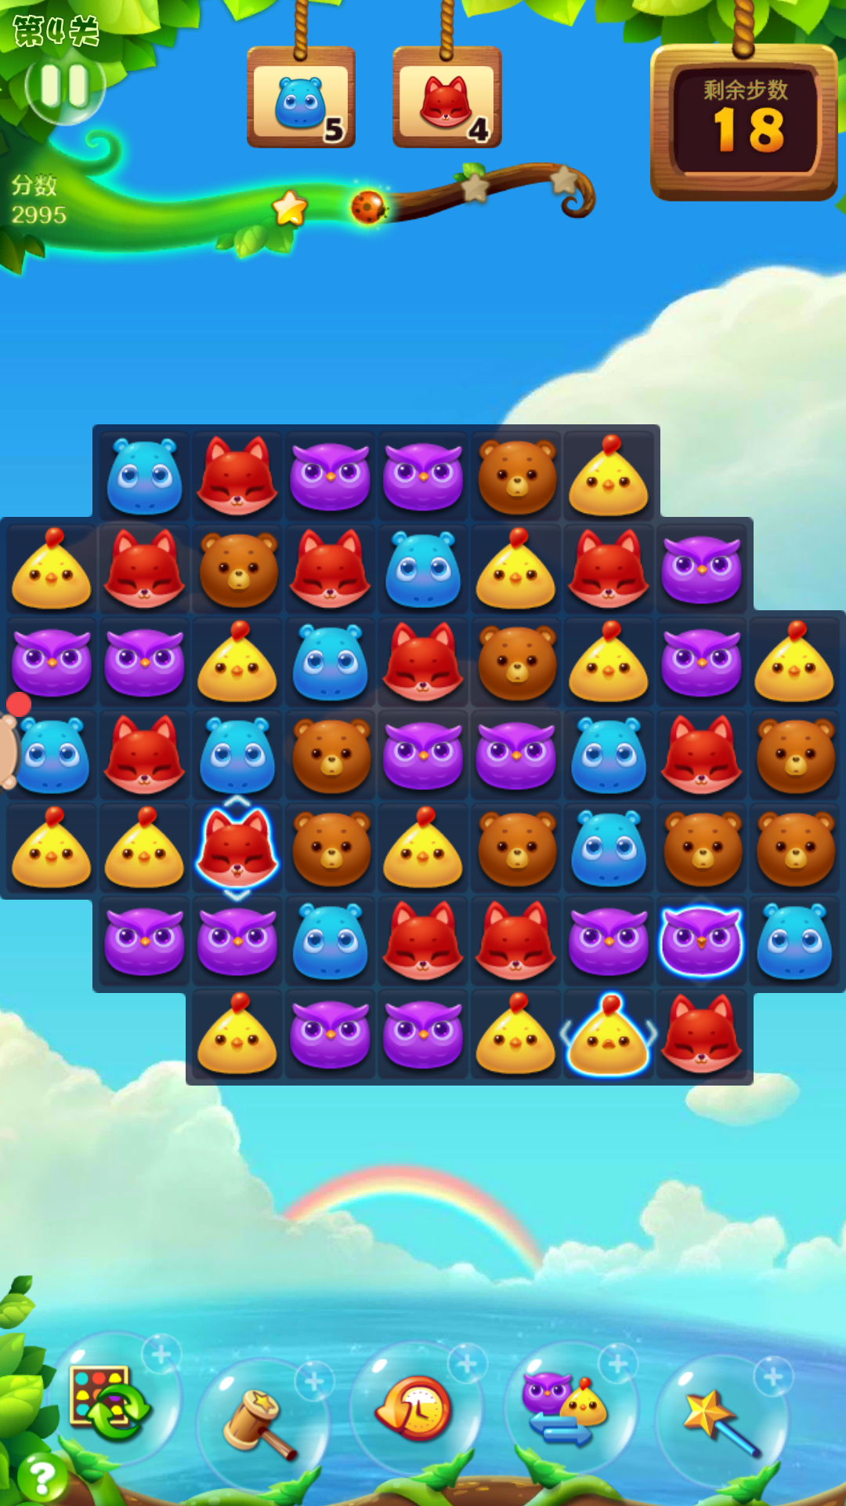
图1跳舞的线 图2 钢琴块2 图3 开心消消乐

1.1.2 游戏功能简介
上一小节简单地介绍了本游戏的开发背景。接下来本小节将对游戏里的界面、功能、具体玩法步骤以及各个部分的操作进行介绍。通过本小节对按钮功能、界面组成、以及具体玩法的介绍，游戏的整体脉络就会变得更加地清晰明了，其具体内容如下。
（1）运行本游戏，进入主菜单界面时可以看到正上方的中文logo——“飞飞快跑”以及一只在路上飞奔的黄色小鸟，如图4所示。在此界面还有两个按钮。若是玩家点击界面中间的继续按钮，将会进入到选择关卡界面。而当玩家点击选项按钮时，显示界面即跳转至选项界面。
（2）选项界面里有声音按钮、关于按钮以及后退按钮，如图5所示。点击声音按钮即可设置本游戏是否开启游戏音效，点击关于按钮可以查看本游戏开发人员的相关信息，而点击后退按钮即可返回到游戏的主菜单界面。
（3）点击游戏主菜单界面内的继续按钮，将进入选择关卡界面，如图6所示。在选择关卡界面点击解锁的关卡按钮即可进入游戏，解锁的按钮为彩色，而未解锁的按钮为灰色。但是所有关卡的解锁状态在初始时仅解锁第一关，因此玩家需要通过当前关卡，才能解锁下一个游戏关卡。
 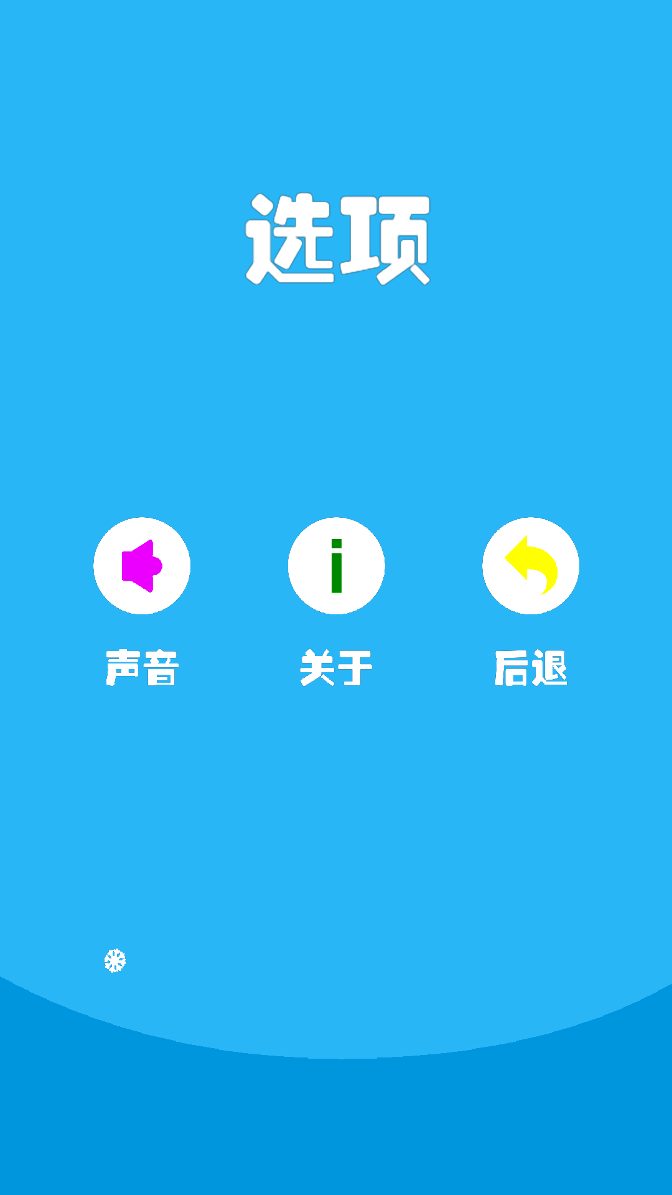 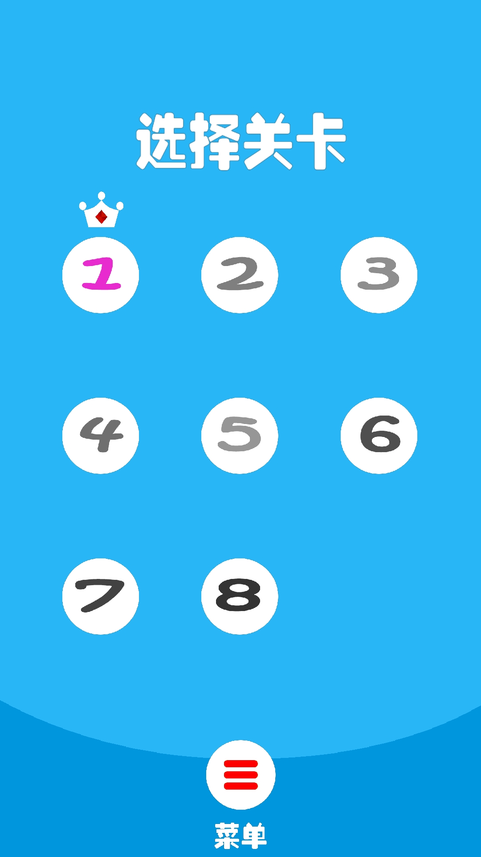图4 主菜单界面 图5 选项界面 图6 选择关卡界面
（4）玩家在选择关卡界面内点击关卡按钮，就会进入相对应的游戏界面。例如点击第一关按钮，即可进入游戏的第一关，如图7所示。在游戏界面中动物会沿着起始方向向前行走。除此之外在该界面的正上方还显示当前的游戏关卡数以及动物的得分情况。
（5）若是动物吃掉跑道上的糖果，计分板上的得分就会增加并且还会播放吃掉糖果的音效。当动物到达转弯路口时，玩家需要根据绿色箭头的指向来点击屏幕让动物做出正确的姿态变化。在如图8所示位置时，玩家点击屏幕，动物就会执行向左转弯的动作，并播放转弯音效。
（6）游戏界面中，当动物到达绿色箭头的位置并且前方道路为空缺处时，动物就需要执行跳跃动作才能通过此段路程。玩家适时点击屏幕，动物即可执行跳跃动作。跳跃效果如图9所示，此时动物的纹理图片将会发生改变，并且还会播放跳跃音效。
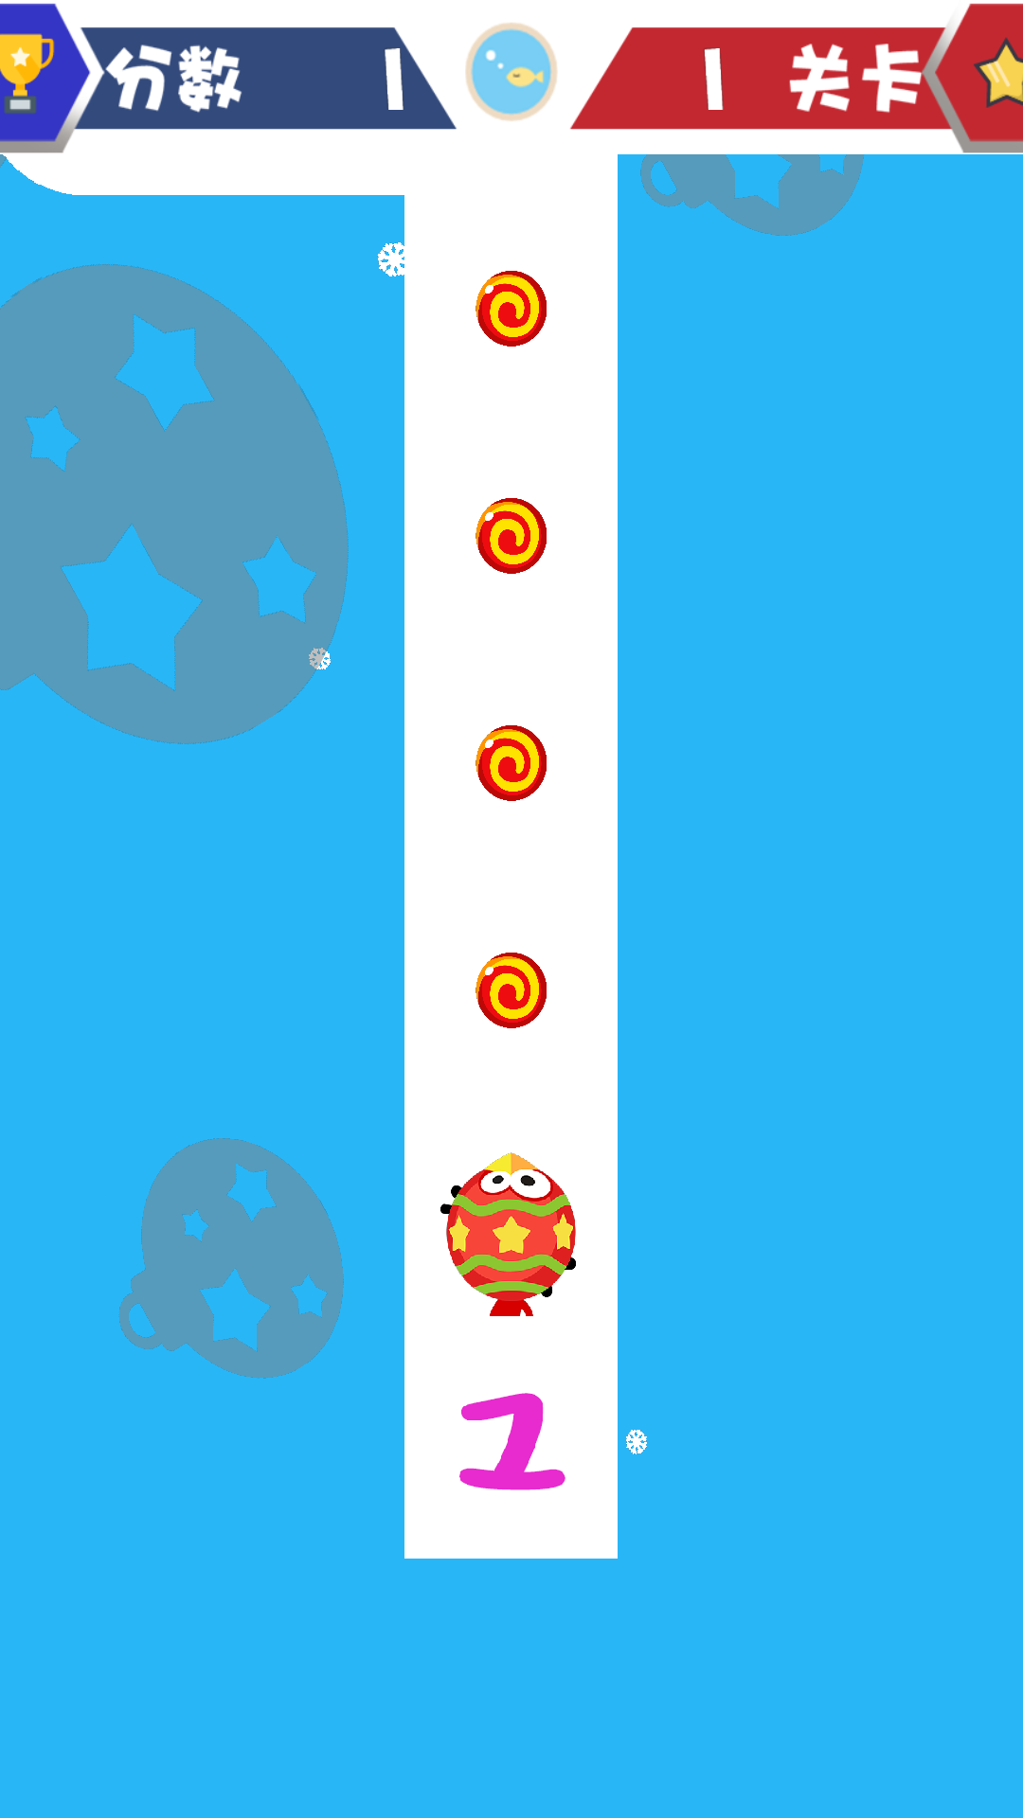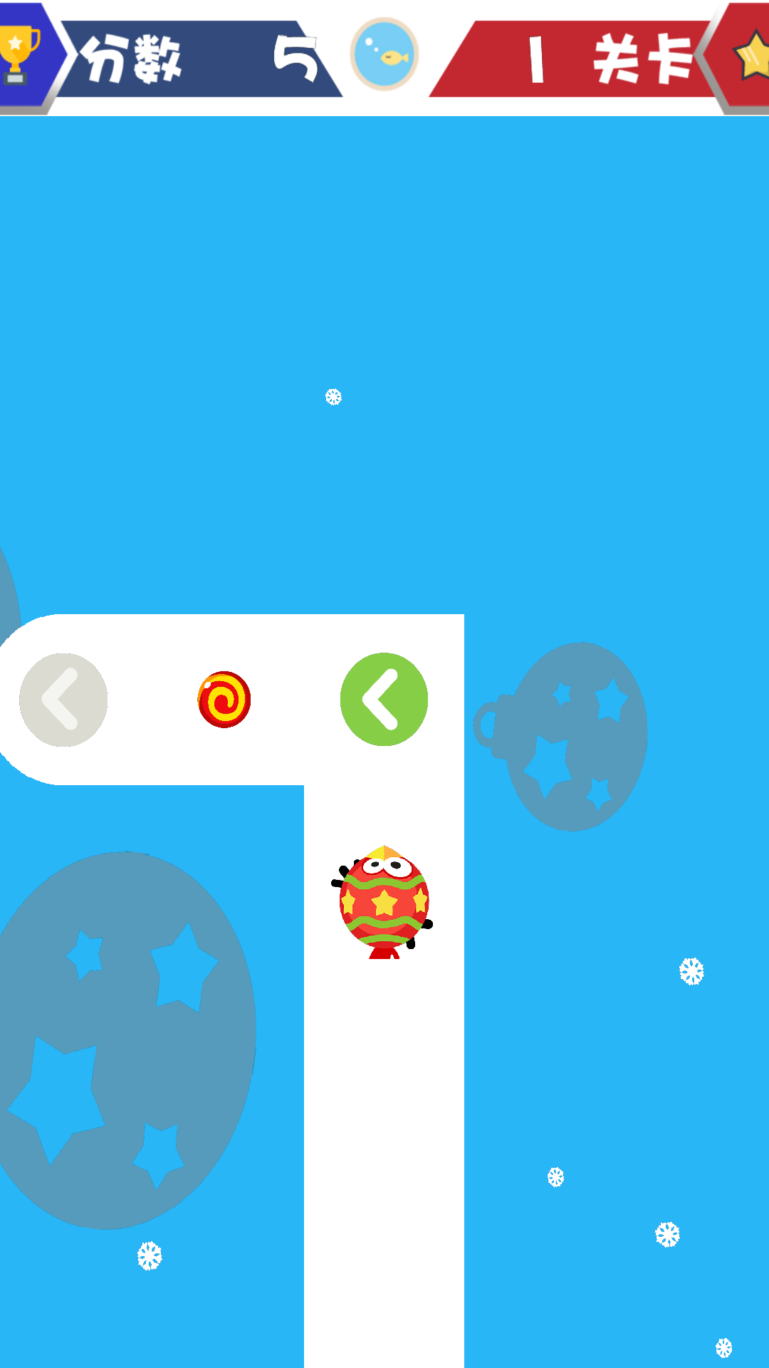
图7 游戏界面 图8 游戏界面 图9 游戏界面
（7）玩家在解锁后续关卡的同时也会有对应的道具解锁。本游戏有三种道具，分别在第2，4， 6关通关时解锁，例如磁石道具的解锁提示将在第二关通关时显示，如图10。然而游戏道具仅可使用一次，若是玩家想要再次使用此道具，则需要重新挑战此关卡。
（8）随着游戏的深入，动物的行走速度就会适当加快并且游戏地图的难度也会相应的提高，地图效果如图11所示。因此就需要玩家有更快的反应来做出正确的判断，动物才能顺利的通过当前关卡。若是动物顺利地到达第8关终点，本游戏将全部通关，通关效果如图12的呈现效果。
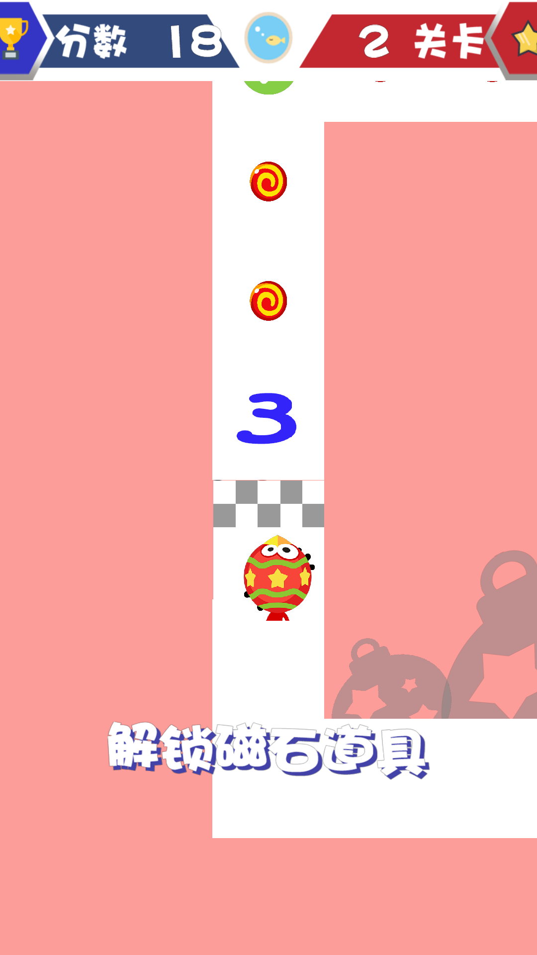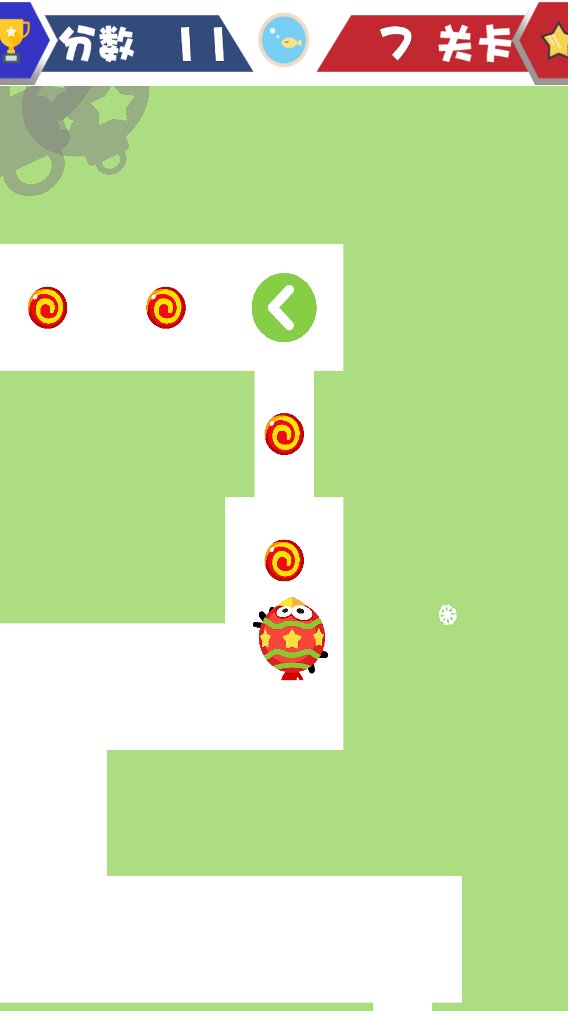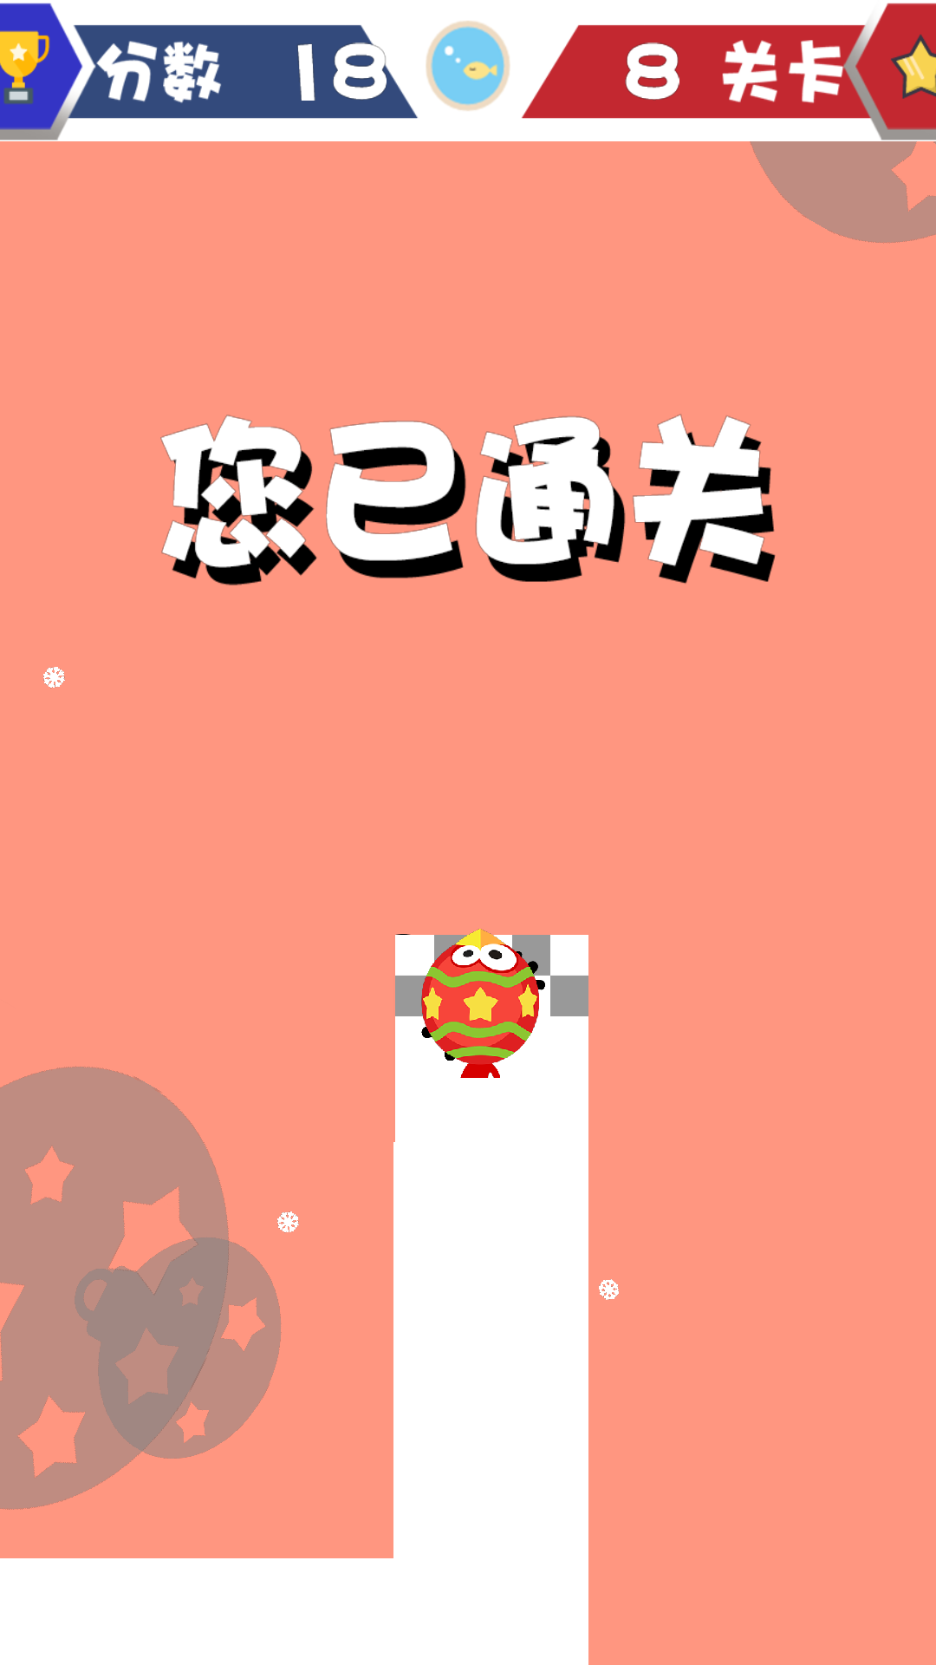
图10 道具解锁界面 图11 游戏界面 图12 通关界面
（9）当动物在行走过程中碰到跑道边缘或者在跳跃结束后未完全跳到跑道上，那么游戏将会结束并且当前界面会切换到失败界面，如图13所示。在该界面中玩家点击重玩按钮即可重新开始挑战，或者点击地图按钮回到选择关卡界面挑战其他关卡。
（10）随着游戏难度的升级，通过后续的关卡可能会遇到困难，此时可选择已经解锁的道具来辅助玩家通过游戏关卡。例如使用磁石道具，其效果如图14所示。动物无需触碰到跑道上的糖果，只要让光环接触到糖果即可将其吃掉。
（11）玩家在游戏的过程中，若是屏幕息屏或者需要打开其他应用，此时游戏将会暂停并且保持当前状态。当唤醒屏幕或者返回到本应用时将会显示暂停游戏界面，如图15所示。此界面仅显示“轻触继续”字样，玩家只要点击屏幕的任意位置，即可继续游戏。
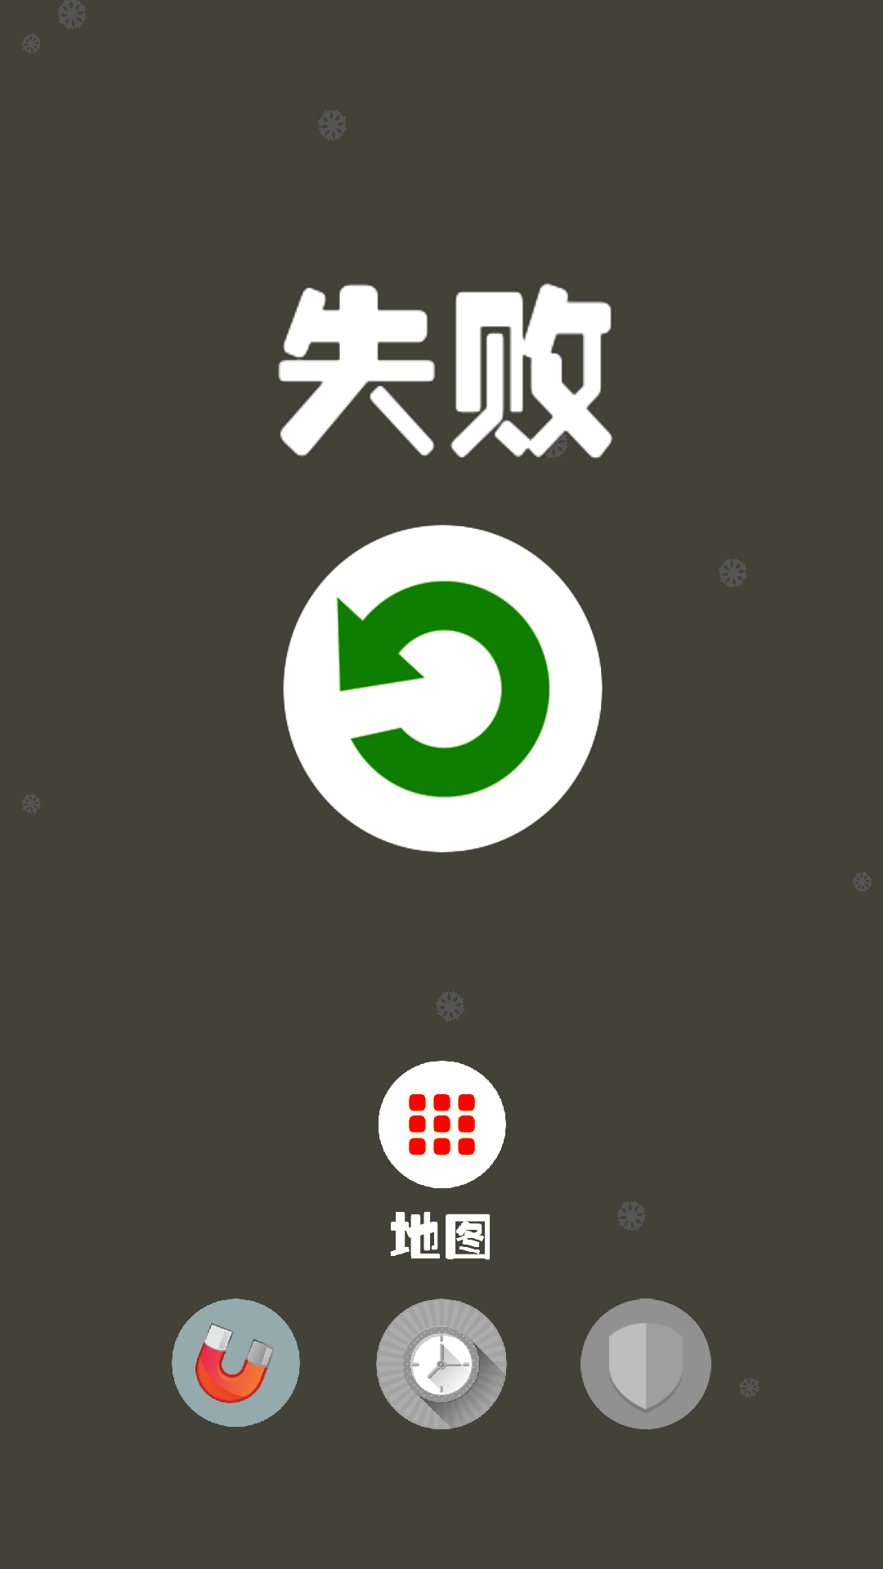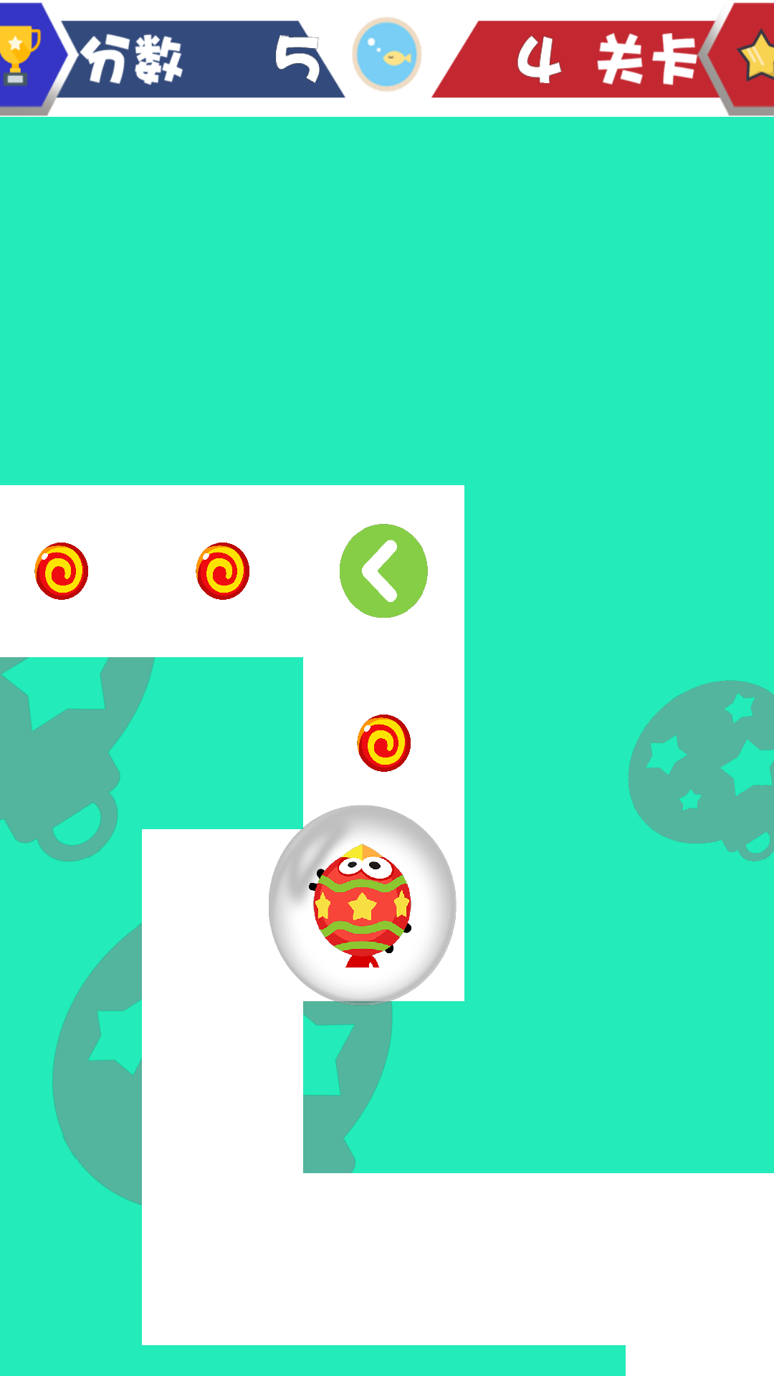
图13 失败界面 图14 游戏界面 图15 暂停游戏界面

第2章 飞飞快跑的设计与研究
了解了本游戏的策划和前期的准备工作之后，本节将对游戏“飞飞快跑”的整体架构进行简单介绍，其主要包括游戏组成与游戏框架。通过本节的介绍，本游戏的设计思路及架构会变得非常清晰明了，而且对于下面介绍游戏的具体开发代码会有很大的帮助。

2.1 游戏的策划及准备工作
本小节将对游戏的策划这一准备工作进行简单介绍，实际的游戏开发过程中会涉及到很多方面。本游戏的策划主要包括对游戏类型进行定位、运行的目标平台、采用的呈现技术、操作方式等工作，下面将一一介绍。
- 游戏类型定位
本游戏属于休闲类游戏，供玩家在无聊疲惫的时侯进行消遣。玩家可以点击屏幕来控制动物的移动方向。但是随着关卡难度的提升，玩家可能会碰到跑道的墙壁使得游戏失败。因此这是一款非常考验玩家的反应能力和操作技巧的游戏。
- 运行的目标平台
本游戏目标平台为Android 5.0或者更高的版本，同时手机必须有支持OpenGL ES 3.0渲染的GPU，因为OpenGL ES 3.0渲染工作是在GPU上完成的。
- 采用的呈现技术
该游戏以OpenGL ES 3.0作为游戏的呈现技术，对2D图片进行图形渲染，而且渲染速度极快。游戏中的各种音效、粒子特效极大地增加了游戏的可玩性与趣味性。游戏整体色彩清新柔和，带给玩家良好的视觉体验。这些特点从整体上大大地提高了玩家的游戏体验。
- 操作方式
玩家通过触摸屏幕即可控制动物的姿态，比如让其进行转弯或者跳跃的动作。如果玩家未能在正确的情况下进行操作，动物就会和跑道的边缘发生碰撞，此时游戏就会失败。若是玩家成功到达终点，则通过本关卡进行下一关卡。

2.2 游戏组成简要介绍
为了能够更好地理解本游戏中各个类、粒子系统、着色器的具体作用，本小节将游戏中的内容划分成游戏界面类、常量类、辅助管理类、工具类、线程类，粒子系统以及着色器七部分。各个部分的详细代码将在下面章节中相继介绍。

2.2.1游戏界面类
- 显示界面类GameSurfaceView
该类是本游戏的显示界面类，其继承自GLSurfaceView类。该类的主要功能是实现当前界面触控事件的监听、绘制显示界面、监听手机返回键、对按键进行相应的处理以及显示提示信息等，故该类是本游戏里非常重要的界面类。
- 选择关卡类MapView
此类为本游戏的选择关卡类，玩家在该界面点击游戏关卡后即可开始进行游戏。本游戏目前一共设计了八个关卡，游戏的难度随着关卡数的增加而逐步提升。在初始状态下，游戏关卡默认解锁第一关。因此若是玩家想要解锁后续的关卡，就需要不断地进行挑战才可以实现。
- 游戏界面类RunView
本类为该游戏的游戏界面类，也是本游戏最核心的界面类。在主界面切换到选择关卡界面后，玩家可以点击解锁的关卡进入游戏界面。在游戏界面中玩家适时点击屏幕就可以对动物进行相关操作。除此之外，玩家还可以使用解锁后的道具来辅助通关。
- 游戏失败界面类FailGameView
此类是本游戏的失败界面类，且该界面在玩家游戏失败后弹出。在该界面玩家点击重新游戏按钮即可重新开始游戏。除此之外，该界面还包含了三个初始状态为未解锁的游戏道具，但是玩家只要通过第二关、第四关、第六关就分别可以解锁磁石道具、秒表道具以及盾牌道具。
- 主菜单界面类MainView
该类是本游戏的主菜单界面类，在玩家进入初始界面时将显示此界面，与此同时粒子系统就开始进行雪花粒子的绘制。在此界面还有两个按钮，分别是继续按钮和选项按钮。若是点击继续按钮即可将当前界面切换到选择关卡界面。若是在该界面点击选项按钮即可进入到选项界面。
- 暂停游戏类 TouchContinueGameView
本类是该游戏的暂停界面类。在游戏过程中若是玩家切换到其他应用或者将手机息屏，再次进入游戏时则显示此界面。在此界面点击任意位置即可重新回到RunView里继续游戏，这就有效地避免了误触home键或者息屏所带来的影响。
- 选项界面OptionView
此类是本游戏的选项界面类。在该界面可以设置游戏中吃掉糖果，解锁道具，动物的转弯和跳跃，进入新关卡等音效的开启或关闭。

2.2.2常量地图资源类
- 地图常量类MapConstant
本类主要包括第一关到第八关的地图搭建，初始化所有地图的数据，合并游戏中四个关卡的地图，对所有游戏地图的初始化方法进行统一的管理等内容。通过该类对搭建游戏地图场景的介绍，利用模块化来构建游戏地图以及合并多个关卡地图的方法就会变得更加地清晰明了。
- 资源常量类SourceConstant
本类的主要功能是将游戏中的数据进行统一归类。游戏的数据包括了绘制所有界面的图片大小和起始位置，炸弹背景的相关数据，雪花的所有相关参数，动物的大小尺寸，设置游戏中字体的大小，还有设定标志位的参数等等。
箭头地图常量类ArrowMapConstant
该类的主要功能为搭建第一关到第八关的箭头地图，但是搭建的方式却和地图类MapConstant有些不同。原因是刷帧线程会不断地初始化箭头地图使得消失的箭头再次复原。因此就需要声明一个变量来控制初始化箭头地图的次数。

2.2.3辅助管理类
- 声音管理类SoundManager
此类的主要功能是对游戏里的声音进行管理。声音的资源文件会在用户进入游戏界面后，在该类里进行加载。游戏中动物执行转弯、跳跃、飞行等动作，都会播放不同的音效。除此之外玩家还可以在选项界面里设置相关音效的开启或关闭。
- 其他辅助类
该游戏不仅用到上述辅助类，还用到了许多其他辅助类来帮助实现该游戏的各个功能。比如存储图片数据Pic2DData类、着色器管理类ShaderManager、纹理管理类TexManager等。CurrentView类为各个界面的接口类，避免在绘制界面时做重复性工作，大大降低开发成本。
- 着色器加载工具类ShaderUtil
此类为每个用OpenGL ES 3.0渲染的游戏均用得到的着色器加载工具类。该类中主要包括创建shaderProgram程序、创建shader、检查每一步操作是否有错误、用IO从assets目录下读取文件四个方法。在适当的时候调用这些方法，即可加载不同的着色器，并应用到游戏中。
- 屏幕自适应工具类ScreenScaleResult
本类封装了屏幕的自适应计算方法。根据设置的屏幕长宽比与当前屏幕的长宽，按比例放大或者缩小本游戏中所有相关的显示内容，以达到屏幕自适应的效果。该类的开发使本游戏能够适应不同分辨率的手机，让用户在不同手机上能够有相同的游戏体验。
- 存储系统矩阵状态类MatrixState
该类为存储系统矩阵状态的类，由于在绘制物体前后的变换矩阵、摄影矩阵、总变换矩阵可能会发生改变，因此需要存储当前变换矩阵、摄影矩阵、总变换矩阵等数据信息。在不同的游戏场景中，我们会用到不同的视角去观察，此时我们只需设置该类中摄像机与观察位置即可。

2.2.4线程类
- 动物行走线程类AnimalRunThread
动物行走线程类AnimalRunThread主要实现了游戏中动物的行走。当玩家点击屏幕时，动物会根据箭头的指示来执行转弯或者跳跃的动作，同时下一个箭头的颜色也会从灰色变成绿色。在动物行走的时候根据碰撞检测来判断是否吃掉糖果或者是否撞到跑道边缘。若是碰到跑道边缘，则游戏失败。
- 纹理图切换线程类
纹理图切换线程类包括磁铁道具特效切换线程类MagnetThread、动物身体纹理切换线程类TimeBodyThread、动物腿部纹理切换线程类TimesFootThread、盾牌道具特效切换线程类SecurityThread。上述线程类通过控制纹理图进行周期变换实现动态效果。

2.2.5粒子系统与着色器
粒子系统主要包括：对雪花绘制数据和运动轨迹进行操作的雪花状态类ParticleSnow，以及将雪花的顶点数据、纹理数据以及生命周期传进渲染管线送到着色器的雪花绘制类ParticleSnowForDraw。
实现雪花移动的步骤如下：首先初始化所有粒子的绘制点和生命周期，并将其传入雪花粒子绘制类里。接着利用线程来更新雪花的生命周期，并将更新的数据传入着色器。然后调用更新顶点数据的方法来删除之前的顶点数据，最后根据雪花粒子的顶点数据来实现雪花从屏幕右上方向左下方的正弦移动。
由于本游戏需要使用粒子系统和绘制游戏图片，那么着色器便是必不可少的重要部分。在本游戏中有两套着色器。一套是snowVertex.sh和snowFlag.sh，其主要是根据雪花粒子的生命周期来判断是否绘制雪花粒子。另一套是vertex.sh和flag.sh，其主要是对游戏中的图片进行绘制。

第3章 游戏项目的核心算法

3.1游戏动物的行走算法
因为行走线程根据刷帧线程每一帧的刷新来计算下一帧动物的坐标位置，所以需要在每一帧刷新时计算好下一帧动物的移动。而该移动是根据其中心点坐标来计算头部的中心点坐标。具体操作如下。
（1）当动物处于直走状态时，旋转角保持不变。再根据当前的角度来计算下一帧画面中动物行走的x，y坐标。而后将动物下一帧的x，y坐标加上之前动物的坐标得到动物下一帧的位置。接着在得到动物的下一帧坐标后，对动物的位置数据进行加锁拷贝。
（2）加锁拷贝的目的是为了防止从行走线程计算完毕以后，传入刷帧线程进行绘制时出现数据不同步的情况。这是因为这两个线程之间没有交集。所以读取到的数据会出错。而加锁拷贝可以很好地处理这个问题。

3.2画面撕裂修复问题
显示界面类GameSurfaceView中的onDrawFrame方法动物行走run方法都涉及到了修复画面撕裂的问题，那么本小节将对这部分内容进行详细讲解。
- 刷帧线程和行走线程各自的作用
刷帧线程先是定时读取游戏数据，然后在onDrawFrame方法中绘制游戏场景。而行走线程则是不断计算修改动物的相关数据来实现游戏场景中动物的移动。由于两个线程之间是各自负责自己的数据，所以就有可能发生动物和摄像机不同步的情况。
- 画面撕裂的原因
因为线程之间可能会出现不同步的情况，所以当刷帧线程在读取行走线程里动物的下一帧位置时，读取到的数据可能是上一帧动物的最终位置，而且根据动物的最终位置计算得到的摄像机位置也是上一帧的。如图17所示。因此就会出现画面撕裂的现象。
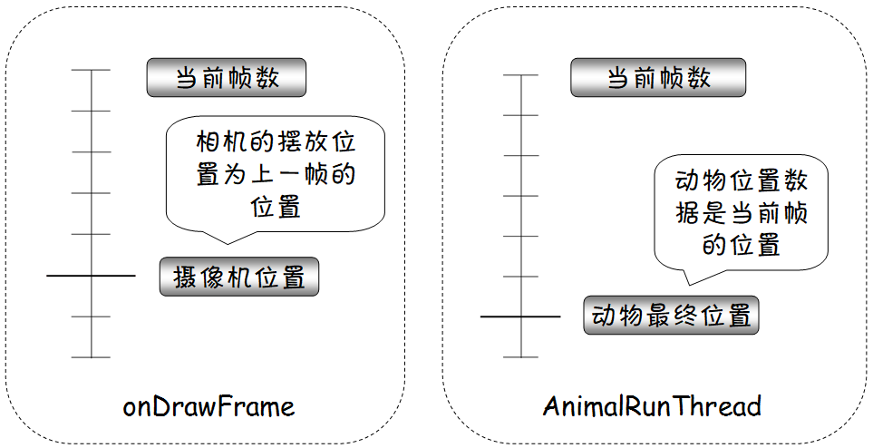
图16画面撕裂原因
- 行走线程修复步骤
行走线程中一开始先完成下一帧动物最终位置的计算，接着再把完成计算的数据在synchronized中进行加锁拷贝。由于拷贝的内容仅包含动物最终位置的坐标数据，所以拷贝的时间相对于绘制游戏画面的时间是几乎可以忽略不计的。
- 刷帧线程修复步骤
刷帧线程中先是需要在onDrawFrame的方法里把行走线程中拷贝完成的数据再次加锁拷贝得到临时拷贝数据。再根据临时拷贝的数据完成动物的绘制并计算摄像机跟随动物移动时位置的摆放数据，如图18所示。这样就有效地避免了动物位置和摄像机位置不同步造成画面撕裂的问题。
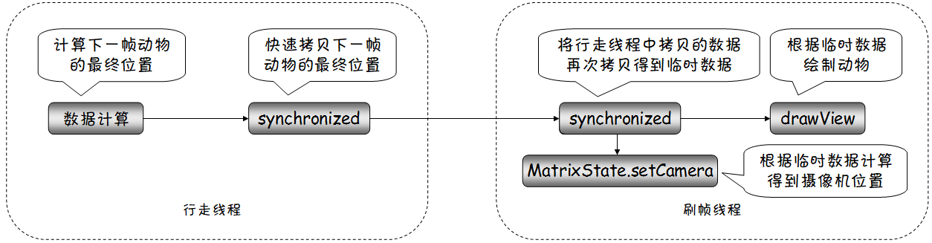
图18修复画面撕裂的流程

第4章：游戏界面的开发代码介绍

4.1 公共类MainActivity
从本节开始将正式进入到游戏的开发过程，首先介绍的是游戏的公共类MainActivity，该类的主要作用是在适当的时间初始化相应的界面，并根据其他界面发回来的消息切换到用户所需要的界面，其开发的详细步骤如下。
代码位置：FeiFeiKuaiPao\app\src\main\java\com\bn\feifeikuaipao目录下的MainActivity.java。
1 package com.bn.feifeikuaipao; //声明包名
2 ......//此处省略了导入类的代码
3 public class MainActivity extends Activity {
4 private GameSurfaceView mGLSurfaceView; //创建显示界面
5 public static SoundManager soundManager; //创建声音管理者
6 @Override
7 protected void onCreate(Bundle savedInstanceState){
8 super.onCreate(savedInstanceState); //保存当前Activity状态
9 requestWindowFeature(Window.FEATURE_NO_TITLE); //设置为全屏
10 getWindow().setFlags(WindowManager.LayoutParams.FLAG_FULLSCREEN,
11 WindowManager.LayoutParams.FLAG_FULLSCREEN);
12 setRequestedOrientation(ActivityInfo. //设置为竖屏模式
13 SCREEN_ORIENTATION_PORTRAIT);
14 WindowManager manager = this.getWindowManager(); //创建窗口
15 DisplayMetrics outMetrics = new DisplayMetrics(); //获取屏幕信息记录者
16 manager.getDefaultDisplay().getMetrics(outMetrics); //获取到Activity的实际屏幕信息
17 Constant.SCREEN_WIDTH = outMetrics.widthPixels; //获取屏幕宽度
18 Constant.SCREEN_HEIGHT= outMetrics.heightPixels; //获取屏幕高度
19 Constant.ssr= ScreenScaleUtil. calScale(Constant.SCREEN_WIDTH
20 ,Constant.SCREEN_HEIGHT); //计算屏幕自适应
21 soundManager = new SoundManager(this); //初始化声音池
22 mGLSurfaceView = new GameSurfaceView(this); //初始化呈现的界面
23 setContentView(mGLSurfaceView); //设置显示界面
24 mGLSurfaceView.requestFocus(); //获取焦点
25 mGLSurfaceView.setFocusableInTouchMode(true); //设置为可触控
26 }
27 protected void onResume(){
28 super.onResume();
29 if(touchContinueGameFlag&&!isFail){ //暂停游戏标志位为真时
30 mGLSurfaceView.currentView=mGLSurfaceView. //切换到轻触继续界面
31 touchContinueGameView;
32 touchContinueGameFlag=false; //界面打开后设置标志位为false
33 }mGLSurfaceView.onResume();}
34 protected void onPause(){
35 super.onPause();
36 if(mGLSurfaceView.currentView== //当前界面为游戏界面且游戏继续
37 mGLSurfaceView.runView&&!isFail){
38 touchContinueGameFlag=true; //设置暂停游戏标志位为真
39 flag=false; //停止动物行走线程
40 timer_body_flag=false;time_foot_flag=false; //停止动物纹理切换线程
41 }mGLSurfaceView.onPause();
42 }}
- 第 3-26行介绍了本游戏最基本的游戏设置，首先将游戏设置为全屏并且竖屏显示。接着获取当前手机屏幕的宽度和高度，其用于屏幕自适应的计算。最后初始化显示界面与声音池，设置显示界面为mGLSurfaceView。
- 第 27-34行重写了onResume方法，主要是为了当玩家暂离游戏界面后再返回时，将游戏恢复到之前的画面场景。当玩家返回游戏时，若此时暂停标志位为真，则将当前界面切换到暂停界面。最后把暂停标志位设置成false，以便玩家返回游戏时可以弹出此界面。
- 第34-42行重写了onPause的方法。当玩家暂离界面时，若当前界面是游戏界面且游戏没有失败，则设置暂停游戏为true，行走线程以及动物纹理切换线程的标志位设置成false。

4.2 界面类
本节将介绍的是界面类的开发，由于本游戏的界面类很多，这里就选择具有代表性的界面类进行详细介绍，包括显示界面类GameSurfaceView、游戏失败界面类FailGameView、选择关卡界面类MapView、选项界面类OptionView、游戏界面类RunView。

.4.2.1显示界面类GameSurfaceView
本节介绍的是显示界面类GameSurfaceView。由于本游戏中界面的搭建具有比较大的相似性，因此本节仅选择一些类进行详细的介绍。该类的主要功能有绘制游戏中的地图场景，修复画面撕裂，绘制雪花粒子系统等。其具体内容如下。
（1）这里首先将介绍的是显示界面类GameSurfaceView中的代码框架，该框架主要包含了监听该界面中的触控事件、完成当前界面的绘制，监听手机返回键，绘制雪花粒子等功能，接下来将对以上内容进行详细地介绍，具体实现代码如下。
代码位置：FeiFeiKuaiPao\app\src\main\java\com\bn\feifeikuaipao目录下的GameSurfaceView.java。
1 package com.bn.feifeikuaipao; //声明包名
2 ......//此处省略了导入类的代码
3 public class GameSurfaceView extends GLSurfaceView{
4 private SceneRenderer mRenderer; //场景渲染器
5 ......//此处省略了定义其他变量的代码，
6 Handler mHandler = new Handler() { //创建Handler
7 @Override
8 public void handleMessage(Message msg) {
9 super.handleMessage(msg); //调用父类handleMessage
10 isExit = false; //准备退出标志位
11 }};
12 public GameSurfaceView(Context context){ //构造器方法
13 super(context);
14 ......//此处省略了生成炸弹背景位置方法，将在下面进行介绍
15 }
16 public boolean onKeyDown(int keyCode, KeyEvent event){ //点击返回键的监听事件
17 if(keyCode == KeyEvent.KEYCODE_BACK){ //点击返回键
18 if(currentView==optionView) { //若当前界面为选项界面
19 currentView=mainView; //返回主界面
20 ismain =false;}
21 ……//其他界面返回代码与选项界面返回代码相似
22 }
23 public void exit(){ ....../*此处省略退出方法代码，将在下面进行介绍*/} //退出方法
24 private class SceneRenderer implements GLSurfaceView.Renderer{
25 public void onDrawFrame(GL10 gl){ ....../*此处省略绘制界面的代码，将在下面进行介绍*/}
26 public void onSurfaceCreated(GL10 gl, EGLConfig config){
27 ......//此处省略设置初始变纹理等代码，将在下文进行介绍
28 }
29 public void drawSnow(){....../*此处省略绘制雪花粒子的代码，将在下面进行介绍*/}
30 public void drawBomb(){......//此处省略绘制游戏背景炸弹图代码，将在下面进行介绍
31 }}}
- 第 12-15行是显示界面类GameSurfaceView的含参构造器，在构造器中创建SceneRender类的对象，设置其渲染模式为主动渲染。并且在构造器内随机生成炸弹背景的位置。
- 第 16-22行介绍了返回按键的触控事件。点击返回键时根据所处界面的情况，让当前界面返回到上一界面或者是退出游戏。
- 第 25行介绍的是利用场景渲染器实现绘制的方法。通过重写onDrawFrame方法实现当前界面的绘制，如果当前界面为空，则绘制主菜单界面。
- 第 26-28行重写了onSurfaceCreated方法。在该方法中设置屏幕中背景颜色的RGBA参数、关闭深度检测、打开背面剪裁、初始化纹理，加载纹理图片等功能。
- 第 29-30行调用了绘制雪花粒子drawSnow方法和绘制炸弹drawBomb的方法。前者是在所有界面里绘制雪花粒子，而后者仅仅是在游戏界面中进行绘制。
（2）上一小节介绍GameSurfaceView的代码框架，其主要包括了构造器方法、触控监听方法、绘制界面方法。接下来将要介绍的是构造器的内容，其主要作用是在指定的范围内随机生成炸弹的x，y坐标，创建场景渲染器并设置相关参数。具体实现的代码如下。
代码位置：FeiFeiKuaiPao\app\src\main\java\com\bn\feifeikuaipao目录下的GameSurfaceView.java。
1 public GameSurfaceView(Context context) {
2 super(context);
3 for (int i=0;i<bombCount;i++){ //根据炸弹数量遍历炸弹
4 HBombBigX.put(i, //随机生成大炸弹x坐标
5 bombStartLocationX+(float)Math.random()*bombXRange);
6 HBombBigY.put(i, //随机生成大炸弹y坐标
7 bombStartLocationY+(float)Math.random()*bombYRange);
8 HBombSmallX.put(i, //随机生成小炸弹x坐标
9 bombStartLocationX+(float)Math.random()*bombSmallXRange);
10 HBombSmallY.put(i, //随机生成小炸弹y坐标
11 bombStartLocationY+(float)Math.random()*bombSmallYRange);
12 }
13 this.setEGLContextClientVersion(3); //设置使用OpenGL ES3.0
14 mRenderer = new SceneRenderer(); //创建场景渲染器
15 setRenderer(mRenderer); //设置渲染器
16 setRenderMode(GLSurfaceView. RENDERMODE_CONTINUOUSLY); //设置渲染模式为主动渲染
17 }
说明：上述代码是根据炸弹数量来遍历生成所有炸弹的x，y坐标，并将其存入HashMap里面。其目的是为了让其他方法可以实现炸弹背景的绘制。除此之外，该构造器还声明了OpenGL的版本型号、创建场景渲染器并设置其渲染模式为主动渲染。
（3）构造器中生成炸弹的位置以及设置场景渲染器的相关数据基本已经介绍完毕。接下来本小节将要介绍的是上文省略的exit方法，其主要内容是：当玩家在当前界面点击返回键时，判断该界面是否为主菜单界面。若是，则退出游戏。若不是，则让当前界面返回到主界面。其具体代码如下。
代码位置：FeiFeiKuaiPao\app\src\main\java\com\bn\feifeikuaipao目录下的GameSurfaceView.java。
1 public void exit(){
2 if (!isExit){ //准备退出状态
3 SharedPreferences sp= getContext().
4 getSharedPreferences("mp", Context.MODE_PRIVATE); //创建SharedPreferences
5 SharedPreferences.Editor editor=sp.edit(); //设置编辑方式
6 editor.putString("mapdata", MapConstant.mapIndex+""); //添加数值
7 editor.commit(); //提交存储数据
8 isExit = true; //准备退出
9 if (currentView==mainView){ //当前为主菜单界面
10 Toast.makeText(this.getContext(),"再按一次，退出游戏！",
11 Toast.LENGTH_SHORT).show(); //显示提示信息
12 }
13 if (currentView==runView){ //当前为游戏界面
14 Toast.makeText(this.getContext(),"再按一次，返回到主界面！",
15 Toast.LENGTH_SHORT).show(); //显示提示信息
16 }
17 mHandler.sendEmptyMessageDelayed(0, 2000); //两秒内重按有效
18 }
19 else{
20 if (currentView==mainView){ //当前为主菜单界面
21 android.os.Process.killProcess(android.os.Process.myPid()); //结束所有线程
22 }
23 if (currentView==runView){ //若当前为游戏界面
24 currentView = mainView; //返回到主界面
25 AnimalRunThread.flag = false; //停止行走线程
26 timer_body_flag = false; time_foot_flag=false; //停止动物纹理切换线程
27 AnimalV=0.0f; //行走速度为零
28 }}}}
- 第2-18行当玩家退出游戏时，需要保存最高关卡的游戏数据。本游戏使用了轻量级储存数据SharedPreferences类对游戏的数据进行保存。首先设置其存储方式为可读可写，接着把保存的数据进行提交。最后根据指定的界面来显示提示信息，两秒内重按返回键时执行退出方法。
- 第19-28行是玩家第二次点击返回键执行的方法。当玩家在主菜单第二次点击返回键时，结束所有线程并退出程序。当玩家在游戏界面第二次点击返回键时，显示界面即跳转到主菜单界面，并且结束动物行走线程和动物纹理切换线程。除此之外还将动物的行走速度置零。
（4）介绍完了退出的方法exit之后，接下来介绍绘制界面的方法onDrawFrame。此方法主要实现了设置摄影机的参数，修复画面撕裂，设置视口参数，清除颜色缓冲和深度缓冲以及绘制当前界面等功能，其具体代码如下。
代码位置：FeiFeiKuaiPao\app\src\main\java\com\bn\feifeikuaipao目录下的GameSurfaceView.java。
1 private class SceneRenderer implements GLSurfaceView.Renderer{
2 public void onDrawFrame(GL10 gl){
3 synchronized (lock1){ //加锁
4 MV_aniX=AR_aniX;MV_aniY=AR_aniY; } //拷贝线程中的动物x，y坐标
5 GLES30.glClear( GLES30.GL_DEPTH_BUFFER_BIT| //清除颜色缓冲
6 GLES30.GL_COLOR_BUFFER_BIT); //清除颜色缓冲
7 MatrixState.pushMatrix(); //保护现场
8 MatrixState.setProjectOrtho(-Constant.ssr.vpRatio, Constant.ssr.vpRatio,
9 -Constant.ssr.vpRatio-0.3f, Constant.ssr.vpRatio+0.3f, 1, 20);
10 MatrixState.setCamera ( //设置摄影机的参数
11 cx+(MV_aniX/1000),-cy-MV_aniY/1000 ,5f,
12 cx+(MV_aniX/1000),-cy-MV_aniY/1000, 0f,0f,1f,0.0f );
13 drawSnow(); drawBomb(); //调用绘制雪花和绘制炸弹的方法
14 if (currentView == null) {currentView = mainView;} //设置初始界面为主界面
15 if(currentView!=null) {currentView.drawView(gl);} //绘制当前界面
16 MatrixState.popMatrix(); //恢复现场
17 }}}
- 第 3-4行是将行走线程中拷贝完成的动物位置数据再次拷贝得到临时绘制数据，其目的是防止出现画面撕裂的现象。而相对于绘制界面的时间，拷贝的时间很短几乎可以忽略不计。
- 第 5-12行首先清除颜色和深度的缓冲，其次是计算视口参数，接着设置摄影机参数。因为摄影机的摆放随着动物的移动而移动，所以摆放的位置也是根据动物的位置来决定。
- 第 13-17行是对游戏中的所有内容进行绘制。先是绘制雪花粒子和炸弹背景，再绘制当前界面。若是当前界面为空，则绘制初始主界面。若当前界面不为空，则绘制当前所在的界面。
（5）前面介绍了绘制当前界面的方法onDrawFrame，此方法的主要功能是对游戏中所有场景进行绘制以及设置摄影机参数等数据。接下来介绍onSurfaceCreated方法，其主要作用是设置屏幕的背景颜色，创建绘制对象，加载纹理图片等，其具体实现内容如下。
代码位置：FeiFeiKuaiPao\app\src\main\java\com\bn\feifeikuaipao目录下的GameSurfaceView.java。
1 public void onSurfaceCreated(GL10 gl, EGLConfig config){
2 GLES30.glClearColor(0.161f,0.714f,0.97f, 1.0f); //设置屏幕背景色RGBA
3 GLES30.glDisable(GLES30.GL_DEPTH_TEST); //关闭深度检测
4 GLES30.glEnable(GLES30.GL_CULL_FACE); //打开背面剪裁
5 MatrixState.setInitStack(); //初始变换矩阵
6 TexManager.addTexArray(Pic2DData.picName); //初始化纹理图片
7 TexManager.loadTextures //加载纹理
8 (GameSurfaceView.this.getResources());
9 texDrawer=new TexDrawer(GameSurfaceView.this); //创建界面对象
10 runView=new RunView(GameSurfaceView.this); //创建游戏界面对象
11 mainView = new MainView(GameSurfaceView.this); //创建主菜单界面对象
12 ……//创建其他界面对象代码与创建主菜单界面对象的代码相似，
13 }
说明：上述代码重写了onSurfaceCreated方法。在该方法中实现了设置初始背景颜色，开启背面剪裁，关闭深度检测，初始化并加载纹理，创建绘制界面的对象等功能。

4.2.2界面抽象父类CurrentView
上一小节介绍的是显示界面类GameSurfaceView，该类的主要作用是实现触控事件的监听、绘制当前显示界面以及监听手机返回键等，本小节将要介绍的是在显示界面类中的抽象父类CurrentView，其具体实现的内容如下。
代码位置：FeiFeiKuaiPao\app\src\main\java\com\bn\feifeikuaipao\view目录下的CurrentView.java。
1 package com.bn.feifeikuaipao.view; //声明包名
2 ......//此处省略了导入类的代码
3 public abstract class CurrentView{
4 public abstract void initView(); //声明初始化资源的抽象方法
5 public abstract boolean onTouchEvent(MotionEvent e); //声明设置触控的抽象方法
6 public abstract void drawView(GL10 gl); //声明绘制界面的抽象方法
7 }
说明：上述代码在CurrentView抽象父类中声明了初始化资源的抽象方法、触控监听的抽象方法以及绘制界面的抽象方法，本游戏的所有界面类都需要继承该类。

4.2.3选择关卡界面类MapView
上文介绍的是本游戏中所有界面类都需要继承的抽象父类CurrentView，接下来本小节将介绍本游戏的选择关卡界面类MapView。该类主要是用来显示游戏关卡的解锁状态。在该界面点击解锁的关卡即可进入游戏，具体内容如下。
（1）这里将要介绍的是选择关卡界面类MapView的代码框架。选择关卡界面类主要包括构造器方法、触控监听方法、绘制界面方法以及初始化游戏资源的方法等，其具体实现的代码如下。
代码位置：FeiFeiKuaiPao\app\src\main\java\com\bn\feifeikuaipao\view目录下的MapView.java。
1 package com.bn.feifeikuaipao.view; //声明包名
2 ......//此处省略了导入类的代码，
3 public class MapView extends CurrentView {
4 ......//此处省略了定义其他变量的代码
5 public MapView(GameSurfaceView viewManager){ this.viewManager = viewManager;}
6 @Override
7 public void initView(){ //重写初始化界面资源的方法
8 ......//此处省略了初始化的代码，将在下文介绍
9 }
10 @Override
11 public boolean onTouchEvent(MotionEvent e){ //重写触控事件回调的方法
12 ......//此处省略触控回调方法，将在下文介绍
13 }
14 public void upmapdata(){ //更新地图数据方法
15 SharedPreferences sp=viewManager.getContext()
16 .getSharedPreferences("mp", Context.MODE_PRIVATE); //获取SharedPreferences
17 String mapdata =sp.getString( "mapdata", "1"); //从SharedPreferences读取数据
18 switch (Integer.valueOf(mapdata)){ //筛选mapdata数据
19 case 1 : break; //初始解锁第一关
20 case 2 : World_Two = true; break; //第二关解锁
21 ......//筛选其他关卡代码与上文相似，
22 }
23 @Override
24 public void drawView(GL10 gl) { //重写绘制界面的方法
25 ......//此处绘制代码与上文绘制方法相似，
26 }
27 public void initRunViewAndMusic(){ //初始游戏界面与播放音效
28 if (sound){ //点击按钮播放音效
29 MainActivity.soundManager.playMusic(Sound_click,0); //播放点击按钮音效
30 }
31 MapConstant.initAllMapData(); //初始化地图数据
32 viewManager.currentView = viewManager.runView; //跳转到游戏界面
33 viewManager.runView.initView(); //初始化runView中的线程
34 }}
- 第6-9行介绍了初始化选择关卡界面的方法。该方法主要是初始化动物的起始位置与移动速度、重置切换图片的标志位、关闭上一次游戏运行的线程、重置游戏的得分数据与地图信息、避免多次加载出现信息重复或者游戏界面未复原的状况。
- 第 14-22行介绍了更新关卡数据的方法。该方法通过SharedPreferences来读取玩家上一次退出时所存储游戏数据，再根据解锁的关卡数据来改变关卡的解锁状态。
- 第 23-26行重写了绘制界面的drawView方法。在进入选择关卡界面时，调用该方法来实现选择关卡界面的绘制。
- 第 27-34行当玩家进入游戏界面时初始化该界面的数据。首先是初始化地图数据，根据玩家点击的关卡来设置对应的选择关卡标志位。接着调用初始化地图数据的方法来加载玩家点击的地图。然后将选择关卡界面切换到游戏界面。最后初始化并开启游戏界面中的所有线程。
（2）上一小节了介绍MapView类的代码框架，主要包括构造器方法、触控监听方法、界面绘制方法以及资源的初始化方法。接下来本小节将要介绍的是选择关卡界面内的触控方法，其主要用于监听当前界面的触摸事件，具体代码如下。
代码位置：FeiFeiKuaiPao\app\src\main\java\com\bn\feifeikuaipao\view目录下的MapView.java。
1 public boolean onTouchEvent(MotionEvent e){ //触摸回调方法
2 int[] xy= ScreenScaleUtil.touchFromTargetToOrigin(e.getX(),e.getY(),ssr);
3 float x=xy[0]; float y=xy[1]; //屏幕自适应，将所在机型的x, y坐标转换为默认坐标
4 switch (e.getAction()){
5 case MotionEvent.ACTION_DOWN: //第一个触点按下事件
6 if (x>470&&x<610&&y>1670&&y<1800){ //点击菜单按钮
7 viewManager.currentView = viewManager.mainView; //切换到主界面
8 if (sound){ //播放点击按钮音效
9 MainActivity.soundManager.playMusic(Sound_click,0);
10 }}
11 if (x>160&&x<300&&y>550&&y<690){ //点击第一关按钮
12 initClickOne(); //初始化当前选关内容
13 viewManager.mapView.initView(); //初始化选择关卡界面数据
14 initAllMapData(); //初始化地图数据
15 initWorldOne(); //初始化第一关的内容
16 initRunViewAndMusic(); //设置音乐和切换到runview并启动相关线程
17 }
18 ......//第二关到第八关的代码与第一关代码相似，
19 } return false;}
- 第 4-10行为点击菜单按钮的事件的执行代码。若是玩家点击范围在菜单按钮范围之内，则让当前界面跳转到主菜单界面，并播放点击按钮音效。
- 第11-19行介绍了点击关卡按钮的事件。当玩家点击解锁的关卡时，就会执行播放点击按钮的音效、初始化关卡数据、开启动物行走和纹理切换线程、设置动物行走速度等操作。除此之外还需要注意的是当玩家点击未解锁的关卡时，就会显示需要通过上一关卡方可解锁的信息。
（3）前面介绍了MapView中的触控事件onTouchEvent方法，其主要功能是对该界面中的按钮进行监听。接下来本小节将要介绍的是该界面的初始化方法initView。此方法的主要作用是初始化动物的相关数据、重置游戏中的得分数据等等。具体内容如下。
1 @Override
2 public void initView() {
3 AnimalLocationY=0;AnimalLocationX=0; //初始化动物的起始位置
4 AR_aniX=0; AR_aniY=0; //初始化动物当前位置
5 bChangeArrowColorFlag=false; //重置转换箭头颜色标志位
6 rotateDirection=0; //将转弯总角度置零
7 AnimalV=8.0f; //恢复默认速度
8 flag=true; //动物行走标志位设置为真
9 isFail=false; //修改游戏失败标志位
10 isColFlag=false;over_flag=true; //修改碰撞检测和打叉标志位
11 timer_body_flag=true; time_foot_flag=true; //动物纹理图片切换标志位设置为真
12 tempCurrentAngle=0; //转弯角度置零
13 arrowFirst=0; beanCount=0; //避免吃掉的箭头和糖果复原
14 arrowColorCount=0; //箭头数量置零
15 Score = 0; //重置得分数
16 moveFlag=false; //避免开始游戏时动物处于转弯状态
17 }}}
说明：上述代码是当玩家在地图界面MapView点击已经解锁的关卡进入游戏时，对游戏场景中的所有数据进行初始化。其中包括了动物的游戏数据和相关标志位，玩家得分数等等。除此之外还需要清零加锁拷贝的数据，防止出现画面撕裂。

4.2.4选项界面类OptionView
前面主要介绍的是选择关卡界面类MapView，通过该类可以实现关卡按钮的绘制和初始化游戏数据等功能。下面本小节将介绍游戏中选项界面类OptionView的开发。在该类中主要实现了控制游戏中所有声音的开启或关闭，介绍本游戏的版权信息等功能。内容如下。
代码位置：FeiFeiKuaiPao\app\src\main\java\com\bn\feifeikuaipao\view目录下的OptionView.java。
1 package com.bn.feifeikuaipao.view; //声明包名
2 ......//此处省略了导入类的代码，
3 public class OptionView extends CurrentView {
4 ......//此处省略了定义其他变量的代码，
5 public OptionView(GameSurfaceView viewManager){ this.viewManager = viewManager; }
6 @Override
7 public boolean onTouchEvent(MotionEvent e){ //重写触控回调事件
8 int[] xy= ScreenScaleUtil.touchFromTargetToOrigin(e.getX(),e.getY(),ssr);
9 float x=xy[0]; float y=xy[1]; //屏幕自适应后x,y坐标
10 switch (e.getAction()){
11 case MotionEvent.ACTION_DOWN: //玩家点击屏幕时
12 if (x>160&&x<290&&y>840&&y<980){ //点击音效按钮
13 if (sound){ sound = false; } //设置为无声
14 else{ sound = true; }} //设置为有声
15 if (x>790&&x<920&&y>840&&y<980){ //点击返回按钮
16 if (sound){ //播放点击按钮音效
17 MainActivity.soundManager.playMusic(Sound_click,0);
18 }
19 viewManager.currentView = viewManager.mainView; //返回主界面
20 }
21 if (aboutflag){ aboutflag = false; } //触摸屏幕任意处返回主界面
22 if (x>470&&x<610&&y>840&&y<980){ //点击鸣谢按钮
23 aboutflag = true; //弹出版权信息的图片
24 if (sound){ //播放点击按钮音效
25 MainActivity.soundManager.playMusic(Sound_click,0);
26 }} return false; }
27 @Override
28 public void drawView(GL10 gl) { //重写绘制界面的方法
29 ......//此处绘制代码与上文绘制方法相似，
30 }}
- 第7-20行分别是对音效按钮和返回按钮进行监听。前者是当游戏音效按钮的颜色是粉色时，开启游戏中的所有音效。若是玩家点击按钮使得颜色从粉色变成灰色，则关闭游戏的所有音效。而后者则是当玩家点击返回按钮时，就将当前界面切换到游戏主界面。
- 第 21-26行若玩家点击的是关于按钮，则让显示界面跳转到关于界面，此界面显示的是本游戏的版权信息。若是要返回选项界面，点击屏幕中的任意位置即可。
- 第 27-30行重写了该类中的绘制方法drawView。当玩家在游戏主界面点击设置按钮时，当前界面就会切换到选项界面并且绘制选项界面中的内容。

4.2.5失败界面类FailGameView
上一小节主要介绍的是选项界面类OptionView，该界面主要功能是控制游戏中声音的开启或关闭，介绍该游戏的版权信息等。接下来本小节将介绍失败界面类FailGameView。在该类中主要实现了绘制游戏失败界面、初始化游戏界面的数据以及显示道具解锁情况等功能。具体内容如下。
（1）这里首先介绍的是游戏失败界面类FailGameView的代码框架，其主要内容包括构造器方法，初始化游戏数据，监听触控事件的方法，绘制失败界面的方法以及初始化游戏界面中的清屏颜色方法等等。其具体代码如下。
代码位置：FeiFeiKuaiPao\app\src\main\java\com\bn\feifeikuaipao\view目录下的FailGameView.java。
1 package com.bn.feifeikuaipao.view; //声明包名
2 ......//此处省略了导入类的代码，
3 public class FailGameView extends CurrentView{
4 ......//此处省略了定义其他变量的代码
5 public FailGameView(GameSurfaceView viewManager){this.viewManager=viewManager; }
6 ......//此处省略了介绍道具标志位的代码，
7 @Override
8 public void initView(){ //初始化游戏界面数据
9 ......//此处省略的游戏初始化数据与选择关卡界面类初始化数据相似，
10 if(finalOneFlag){ //到达第一关终点
11 World_Two=true; //第二关解锁
12 initClickTwo(); //初始化进入第二关标志位
13 AnimalV=7.5f; //设置第二关动物的速度
14 }
15 ......//到达其他关卡终点代码与第一关终点代码相似，
16 }
17 @Override
18 public boolean onTouchEvent(MotionEvent e){ //触控回调方法
19 ......//屏幕自适应代码与其他类相似，
20 if (x>220&&x<350&&y>1600&&y<1730&&magnetLogo_flag{){ //如果解锁，使用磁石功能
21 magnetUse_flag = true; magnetLogo_flag = false; //使用道具后图片切换成失效图
22 if(sound){ //播放点击按钮音效
23 MainActivity.soundManager.playMusic(Sound_click,0);
24 }}}
25 @Override
26 public void drawView(GL10 gl){ //重写绘制界面的方法
27 ......//此处绘制代码与上文绘制方法相似，
28 }
29 public static void initCleanColor(){ //初始化游戏清屏颜色的方法
30 ......//此处省略了初始化清屏颜色的代码，将在下文介绍
31 }
32 ......//此处省略了重新加载游戏时设置初始游戏数据的方法，将在下文介绍
33 }
- 第8-16行介绍了初始化游戏数据的方法。此方法的主要功能是对动物起点位置进行初始化、设置索引地图的关卡参数并且解锁地图的下一个关卡。
- 第17-24行是游戏失败界面的触控方法。其主要功能是当玩家点击解锁的道具按钮时，开启游戏的道具效果，并播放点击按钮的音效。
- 第25-31行分别介绍了绘制游戏失败界面的方法和初始化清屏颜色的方法。前者调用了drawView方法来绘制游戏的失败界面，而后者则是设置每个关卡的清屏颜色。
（2）上一部分主要介绍了游戏失败界面的代码框架，其主要包括构造器方法、触控监听方法、绘制界面方法、初始化清屏颜色方法以及初始化游戏数据的方法。接下来本小节将介绍初始化清屏颜色的方法initCleanColor。其具体代码如下。
1 public static void initCleanColor() { //初始化清屏颜色方法
2 finalOneFlag=false; finalTwoFlag=false; finalThreeFlag=false; finalFourFlag=false;
3 finalFiveFlag=false; finalSixFlag=false; finalSevenFlag=false; finalEightFlag=false;
4 if (ClickWorld_One) { //点击第一关游戏地图
5 GLES30.glClearColor(0.161f,0.714f,0.97f, 1.0f); //设置第一关的清屏颜色
6 }
7 else if(World_Two&&ClickWorld_Two){ //点击第二关且第二关解锁
8 GLES30.glClearColor(0.08f,0.70f,0.70f,1.0f); //设置第二关的清屏颜色
9 }
10 ......//第3-8关的清屏颜色设置与上文类似
11 }
- 第2-3行将终点标志位设置成false。其主要目的是避免玩家在游戏失败后再次重新开始游戏时动物的起始位置和移动速度等参数发生错误的情况。
- 第5-11行设置每一个关卡的清屏颜色。由于第一关是默认解锁的，所以不需要判断第一关是否处于解锁状态，而第二关到第八关则需要判断其是否解锁。若是玩家点击的关卡已经解锁，则需要设置该关卡的清屏颜色。
（3）前面介绍了初始化清屏颜色的方法initCleanColor，其主要目的是设置第一关到第八关的清屏颜色。接下来本小节将要介绍的是在游戏失败界面点击重玩按钮所执行的方法以及初始化游戏界面的方法initAllMap，其具体代码如下。
1 public static void initAllMap(){ //初始化游戏信息
2 if (ClickWorld_One&&!ClickWorld_Two&&!ClickWorld_Three&&!ClickWorld_Four
3 &&!ClickWorld_Five&&!ClickWorld_Six&&!ClickWorld_Seven&&!ClickWorld_Eight){
4 initWorldOne(); //初始化第一关信息
5 }
6 ......//此处省略第二关至第八关初始信息
7 }
8 public static void popclock(){ //秒表道具方法
9 if (clockUse_flag){ //使用秒表道具
10 AnimalV = 6.5f; FlyTime = 10;}} //给定初始速度和飞行时间
11 public static void initWorldOne(){ //初始第一关游戏信息
12 initCleanColor(); //设置背景颜色
13 AnimalStartX=1500.0f; AnimalStartY=12170.0f; //设置动物初始位置
14 cx=1.0f; cy=11.4f; //设置摄像机摆放初始位置
15 AnimalV = 7.0f; FlyTime = 9; //设置初始速度和飞行时间
16 mapIndex = 1; //重置当前关卡数
17 arrowColorCount=0; //设置绿色箭头的起始位置变化
18 HGrayArrow.put(6,grayarrow_left); //恢复第二关卡箭头的变化
19 }
20 ......//第二关至第八关初始内容与第一关相似
- 第 2-7行当游戏失败时判断动物所在的关卡，根据判断的结果来设置重新开始游戏时游戏所对应的关卡，并加载该关卡的游戏地图以及设置游戏中的相关数据。
- 第8-10行介绍了玩家使用秒表道具的方法。当玩家使用秒表道具时，可以有效地减缓动物行走的速度并且能够延长动物的飞行时间。
- 第 11-20行介绍了加载游戏界面时初始化游戏数据的方法。该方法包括了设置背景颜色、动物的起始位置、摄像机初始位置、动物行走速度和飞行时间、当前关卡数以及箭头信息等内容。

4.2.6游戏界面类RunView
前面介绍了游戏失败界面类FailGameView，该界面的主要功能是重新开始游戏时对游戏数据进行初始化、当玩家使用道具后在游戏界面里出现道具的效果以及点击地图按钮让显示界面返回到选关界面。接下来介绍游戏界面类RunView，该类的主要功能是绘制游戏界面中的所有场景，其具体内容如下。
（1）这里将介绍的是游戏界面类RunView的代码框架。游戏界面类包括构造器方法，初始化游戏数据的方法，回调触控事件的方法，绘制游戏中的所有地图、动物、计分板、当前关卡数等。具体代码如下。
代码位置：FeiFeiKuaiPao\app\src\main\java\com\bn\feifeikuaipao\view目录下的RunView.java。
1 package com.bn.feifeikuaipao.view; //声明包名
2 ......//此处省略了导入类的代码
3 public class RunView extends CurrentView{
4 ......//此处省略部分定义变量的代码
5 public RunView(GameSurfaceView viewManager){ this.viewManager=viewManager;}
6 @Override
7 public void initView(){ //初始化游戏数据的方法
8 ......//此处省略启动线程的代码，将在下文介绍
9 }
10 @Override
11 public boolean onTouchEvent(MotionEvent e){ //重写触控事件回调方法
12 switch (e.getAction()){
13 case MotionEvent.ACTION_UP: //当触点松开时被触发
14 moveFlag=false; //动物行走姿态标志位为false
15 rotateTime=0; //释放后旋转次数为零
16 arrowColorCount++; //对下一个箭头信息进行更改
17 bChangeArrowColorFlag=false; //箭头颜色更改标志位为false
18 if (isfinalwin){ //游戏通关后切换到主界面
19 viewManager.currentView = viewManager.mainView;//切换到证据菜单界面
20 isfinalwin = false; //设置到达终点标志位为false
21 }
22 break;
23 case MotionEvent.ACTION_DOWN: //屏幕检测第一个触点按下后触发
24 rotateTime=1; //动物进行转弯
25 bChangeArrowColorFlag=true; //箭头颜色更改标志位为true
26 moveFlag=true; //动物行走姿态标志位为true
27 break;
28 } return true; }
29 @Override
30 public void drawView(GL10 gl){ //绘制游戏界面
31 ......//此处绘制代码与上文绘制代码相似，
32 }
33 public void drawMap(){ //绘制地图的方法
34 ......//此处省略了绘制地图代码，将在下文介绍
35 }
36 public void drawAnimal(){ //绘制动物的方法
37 ......//此处绘制代码与上文绘制代码相似，
38 }
39 public void drawScoreboard(){ //绘制计分板的方法
40 ......//此处省略了绘制计分板代码，将在下文介绍
41 }
42 public void drawRemindPop(){ //绘制提醒道具解锁信息的方法
43 ......//此处省略了绘制道具提醒的代码，将在下文介绍
44 }}
- 第13-22行主要介绍了手指离开屏幕的触控事件代码。当手指离开屏幕后，动物不会执行转弯或者跳跃的动作，并且下一个箭头的颜色也不会发生更改。在游戏通关后点击屏幕的任意位置，当前界面就会跳转到游戏的主菜单界面。
- 第23-27行是按下屏幕的触控事件ACTION_DOWN方法。当手指按下屏幕后，动物行走标志位就会发生更改，此时动物就会根据当前的箭头信息来执行转弯或者跳跃的动作。在动物执行相关的操作后，当前箭头消失，并且下一个箭头的颜色就会从灰色变成绿色。
- 第39-44行分别介绍了绘制计分板和道具解锁提示的两个方法。前者是利用刷帧线程对积分板的分数进行实时更新。而后者则是在动物到达道具解锁地点后绘制道具解锁提示。
（2）前面介绍了runView里的代码框架，主要包括初始化游戏数据，对触控事件进行监听，绘制游戏地图、计分板、游戏道具、动物等内容。接下来介绍初始化游戏数据的方法initView，其主要作用是创建并且开启游戏中的所有线程，其具体代码如下。
1 public void initView(){
2 animalRunThread=new AnimalRunThread(this); //创建动物行走线程
3 timeBodyThread=new TimeBodyThread(); //创建动物纹理切换线程
4 timesFootThread = new TimesFootThread();
5 animalRunThread.start(); //开启动物行走线程
6 timeBodyThread.start(); timesFootThread.start(); //开启动物纹理切换线程
7 magnetThread=new MagnetThread(); //创建磁铁道具线程
8 securityThread=new SecurityThread(); //创建保护罩线程
9 if(magnetUse_flag) { magnetThread.start(); } //若磁铁道具被使用则开启磁铁道具线程
10 if(securityUse_flag) { securityThread.start(); //若保护盾道具被使用则开启保护盾线程
11 }}
- 第2-6行介绍了初始化游戏数据的方法。在初始化游戏界面时，需要重新创建并开启游戏中的线程。若是之前线程没有全部关闭，则玩家再次进入游戏时会发生动物初始位置摆放错误的情况。
- 第7-10行先是创建了道具纹理图片切换的线程。若是玩家在游戏失败界面选择了相应的游戏道具，则开启道具所对应的线程。以此来达到游戏画面的真实感。
（3）了解了游戏界面中初始化游戏线程的方法initView之后，接下来介绍该界面的绘制游戏场景方法drawMap。此方法先是对地图数据进行初始化，接着遍历地图数组来得到数组中的值，最后根据获取的数值来完成地图的绘制。其具体实现的内容如下。
1 public void drawMap(){
2 initAllMapData(); //初始化地图数据
3 MatrixState.pushMatrix(); //保护变换矩阵
4 for (int y=0; y< MAPTemp.length;y++) {
5 for (int x = 0; x < MAPTemp[y].length; x++) { //遍历地图数组
6 switch (MAPTemp[y][x]) { //获取数组中的数值
7 case rectbegin_1: //若是等于第一关起点时
8 viewManager.texDrawer.drawSelf(texIDRectbegin_1 //绘制第一关起点图片
9 ,x*180+60,y*180+60, SourceConstant.circleX,SourceConstant.circleY,0,2);
10 break;
11 case rectbegin_2: //若是等于第二关起点时
12 viewManager.texDrawer.drawSelf(texIDRectbegin_2 //绘制第二关起点图片
13 ,x*180+60,y*180+60, SourceConstant.circleX,SourceConstant.circleY,0,2);
14 break;
15 case rectbegin_3: //若是等于第三关起点时
16 viewManager.texDrawer.drawSelf(texIDRectbegin_3 //绘制第三关起点图片
17 ,x*180+60,y*180+60, SourceConstant.circleX,SourceConstant.circleY,0,2);
18 break;
19 case rectbegin_4: //若是等于第四关起点时
20 viewManager.texDrawer.drawSelf(texIDRectbegin_4 //绘制第四关起点图片
21 ,x*180+60,y*180+60, SourceConstant.circleX,SourceConstant.circleY,0,2);
22 break;
23 ......//此处省略了剩余部分的绘制代码
24 }}}}
- 第1-5行先是初始化游戏中所有地图的数据，这是为了防止重新加载地图时仍然保留之前的内容。接着遍历地图中的二维数组来完成游戏地图的绘制。
- 第6-24行根据数组中的数值来判断其是否符合case的值。若是符合，则根据数组的位置来绘制地图。若是不符合，则不进行绘制。
（4）上一小节介绍了在游戏界面中绘制地图的方法drawMap，接下来将要介绍的是绘制计分板的方法drawScoreboard和绘制道具解锁信息的方法drawRemindPop。游戏计分板显示当前关卡信息和得分情况，而道具解锁信息则是在动物通过指定关卡的时候才会显示。其具体内容如下。
1 public void drawScoreboard() { //绘制计分板
2 viewManager.texDrawer.drawSelf(TexManager //绘制计分板背景图片
3 .getTex("Scoreboard.png"),1500,2025,500,65,0,2);
4 viewManager.texDrawer.drawSelf(TexManager //绘制当前关卡数
5 .getTex("number_usual_"+(mapIndex)+".png"),1670,2030,25,25,0,2);
6 if (Score>0) { //若分数大于零
7 if (Score<10) { //若分数小于10
8 viewManager.texDrawer.drawSelf(TexManager //绘制个位数的得分
9 .getTex("number_usual_"+Score+".png"),1400,2030,25,25,0,2);
10 }
11 ……//得分为10-999分的绘制与分数小于10的绘制相似，
12 else {
13 viewManager.texDrawer.drawSelf(TexManager //绘制得分数字0
14 .getTex("number_usual_0.png"),1400,2030,25,25,0,2);
15 }}
16 public void drawRemindPop(){ //绘制道具解锁信息的方法
17 if (magnetUnlock_flag) { //磁石道具解锁
18 viewManager.texDrawer. //绘制磁石道具解锁提醒信息
19 drawSelf(texIDWordmangetunlock,1500,3100,259,44,0,2);
20 }
21 ……//绘制秒表，盾牌道具解锁代码与磁石道具解锁代码相似
22 }
- 第1-15行介绍了绘制计分板的方法。首先是绘制计分板的背景图和当前的关卡数。接着再根据玩家当前的得分数值来绘制相应的分数，以此实现分数的动态改变。
- 第16-22行介绍了绘制道具解锁信息的方法。当动物到达指定关卡的终点位置时，绘制对应的解锁道具提示信息图片。

4.3线程类
本节将要介绍的是游戏中的线程类，由于线程类较多，且有些类功能相似，所以本节选取了比较重要的动物行走线程类AnimalRunThread，以及动物纹理切换线程类TimeBodyThread进行详细的介绍，其具体的实现内容如下。

4.3.1 动物行走线程类AnimalRunThread
本小节介绍的是游戏中的动物行走线程类AnimalRunThread。该线程在游戏中修改动物的位置数据，判断道具的使用，判断动物行走过程中是否发生碰撞，更改地图箭头信息，判断游戏是否通关都是在本类中实现，其具体内容如下。
（1）本小节将要介绍的是动物行走线程类AnimalRunThread的代码框架，主要包括构造器、动物的行走、转弯和跳跃、变换箭头颜色、判断动物在行走时是否吃掉糖果以及对动物所在位置进行碰撞检测等，其具体的代码如下。
代码位置：FeiFeiKuaiPao\app\src\main\java\com\bn\feifeikuaipao\Thread目录下的AnimalRunThread.java。
1 package com.bn.feifeikuaipao.Thread; //声明包名
2 ......//此处省略了导入类的代码，
3 public class AnimalRunThread extends Thread{
4 ......//此处省略了本类各种常量、变量的声明代码，
5 public AnimalRunThread(RunView runView){ this.runView=runView;}
6 public void run(){....../*此处省略了动物的行走方法代码，将在下面进行介绍*/}
7 public void changeArrowColor(){ ....../*此处省略了箭头改变方法代码，将在下面进行介绍*/}
8 public void aniTurnDirection(){ //动物转弯声音处理部分
9 rotateTime++; //限制住让其转弯一次
10 if (sound){ //如果开启游戏音效
11 MainActivity.soundManager.playMusic(Sound_turn,0); //播放转弯音效
12 }}
13 public void dealArrow(){ ....../*此处省略了修改箭头数据方法代码，将在下面进行介绍*/}
14 public void isFinish(float colCenter,float rowCenter){ //判断是否到达终点的方法
15 ......//此处省略了判断到达终点方法代码，将在下面进行介绍
16 }
17 public void isBean(float colCenter,float rowCenter){ //判断是否吃掉糖果
18 ......//此处省略了判断是否吃掉糖果方法代码，将在下面进行介绍
19 }
20 public void animalJump(){....../*此处省略了判断是否吃掉糖果方法代码，将在下面进行介绍*/}
21 public boolean isCol(float animalLocationX, float animalLocationY){ //碰撞检测的方法
22 ......//此处省略了碰撞检测代码，将在下面进行介绍
23 }
24 public boolean checkAniHead
25 (float animalX,float animalY,float rotateDirection) { //动物头部中心的碰撞检测
26 float R=15.0f; //动物身体半径
27 float aniTempX=0; float aniTempY=0; //计算下一帧动物的x,y坐标
28 aniTempX=(float)(animalX+AnimalStartX-R*Math.sin(Math.toRadians(rotateDirection)));
29 aniTempY=(float)(animalY+AnimalStartY-R*Math.cos(Math.toRadians(rotateDirection)));
30 return isCol(aniTempX,aniTempY);
31 }
32 public void Resetpop(){....../*此处省略了道具使用结束的代码，将在下面进行介绍*/}
33 public void GameOverResetPop(){ ....../*此处省略了游戏结束道具失效的代码，将在下面进行介绍*/}}
- 第 5-7行介绍了构造器、动物行走以及改变箭头数据的方法。动物行走方法实时修改动物的位置数据。而修改箭头方法则是在玩家点击屏幕时对箭头的颜色进行更改。
- 第 8-12行介绍了动物转弯的方法，手指单击屏幕时，rotateTime自加，此时动物执行转弯的动作并播放转弯音效。当手指离开屏幕后，动物保持当前方向继续行走，此时rotateTime清零。
- 第21-31行介绍了判断动物头部是否发生碰撞的方法。根据传参得到动物中心坐标，以此计算出动物的头部中心坐标，再将头部中心坐标传到碰撞检测的方法中判断动物是否发生碰撞。
- 第32-33行提供了结束道具效果的方法。如果动物成功通过关卡，道具将在动物进入下一关时失效。如果动物在行走过程中发生碰撞，道具将在下一次重新开始时失效。
（2）了解了动物行走线程类的代码框架之后，接下来将介绍动物的行走方法。该方法的主要功能是计算下一帧动物的所处位置，并判断在动物行走过程中是否到达终点，是否发生碰撞，是否吃掉糖果等等，其具体内容如下。
代码位置：FeiFeiKuaiPao\app\src\main\java\com\bn\feifeikuaipao\Thread目录下的AnimalRunThread.java。
1 public void run(){
2 while (flag){
3 float tempCurrentChickenX=0.0f; float tempCurrentChickenY=0.0f;
4 if(!moveFlag){ //动物处于直走状态
5 tempCurrentAngle=rotateDirection; //保留当前旋转角
6 tempCurrentChickenX= //下一帧动物的x坐标变化量
7 (float) Math.sin(Math.toRadians(tempCurrentAngle))*AnimalV;
8 tempCurrentChickenY= //下一帧动物的y坐标变化量
9 (float) Math.cos(Math.toRadians(tempCurrentAngle))*AnimalV;
10 }
11 float R=20.0f;
12 float colCenter=(float)Math.floor(AnimalLocationX-tempCurrentChickenX+
13 AnimalStartX-R*Math.sin(Math.toRadians(rotateDirection))); //将x转换成二维数组行坐标
14 float rowCenter=(float)Math.floor(AnimalLocationY-tempCurrentChickenY+
15 AnimalStartY-R*Math.cos(Math.toRadians(rotateDirection))); //将y转换成二维数组列坐标
16 isFinish(colCenter,rowCenter); //判断是否到终点的方法
17 isBean(colCenter,rowCenter); //调用判断吃掉糖果方法
18 changeArrowColor(); //调用改变箭头颜色的方法
19 isColFlag =checkAniHead(AnimalLocationX-tempCurrentChickenX,
20 AnimalLocationY-tempCurrentChickenY,rotateDirection); //判断当前位置是否发生碰撞
21 if(!isColFlag){ //没有发生碰撞继续移动
22 rotateDirection=tempCurrentAngle; //得到当前旋转的角度
23 AnimalLocationX=AnimalLocationX-tempCurrentChickenX; //计算当前x坐标
24 AnimalLocationY=AnimalLocationY-tempCurrentChickenY; //计算当前y坐标
25 synchronized (lock1){ //加锁
26 AR_aniX=AnimalLocationX; AR_aniY=AnimalLocationY; //拷贝当前动物坐标
27 }}
28 if(isColFlag){ //发生碰撞
29 isFail = true; flag=false; //游戏结束停止动物移动线程
30 AnimalV=0.0f; //动物速度为零
31 over_flag = false; //设置失败图片标志位为false
32 timer_body_flag = false; time_foot_flag=false; //停止动物纹理切换线程
33 GameOverResetPop(); //调用让所有道具失效的方法
34 if (sound){ //如果开启游戏音效
35 MainActivity.soundManager.playMusic(Sound_fall,0); //播放坠落音效
36 MainActivity.soundManager.playMusic(Sound_fail,0); //播放失败音效
37 }}
38 try{ Thread.sleep(30);} //休眠时间
39 catch (Exception e){e.printStackTrace(); }}}
- 第 3-10行当动物处于直走状态时，旋转角保持不变。再根据当前的角度来计算下一帧画面中动物行走的x，y坐标。
- 第11-20行先是根据动物的中心点坐标来计算其头部的中心点坐标。接着再判断动物是否到达终点、是否吃掉跑道上的糖果以及在行走过程中是否发生碰撞。
- 第 21-27 行先是将动物下一帧的x，y坐标加上之前动物的坐标得到动物下一帧的位置。接着在得到动物的下一帧坐标后，对动物的位置数据进行加锁拷贝。
- 第28-37行为动物发生碰撞时所执行的代码。发生碰撞后，停止动物行走线程和纹理切换线程，将动物行走速度置零。如果之前使用道具，则道具效果消失，并播放动物坠落和失败音效。
（3）前面介绍了该类的动物行走方法，其主要功能是计算动物的下一帧位置，检测动物在行走时是否会吃掉糖果等。接下来将介绍改变箭头颜色的方法changeArrowColor。此方法主要功能是当玩家点击屏幕时，动物按照当前箭头执行转弯或跳跃的动作，并且修改箭头的颜色。
代码位置：FeiFeiKuaiPao\app\src\main\java\com\bn\feifeikuaipao\Thread目录下的AnimalRunThread.java。
1 public void changeArrowColor(){
2 if(bChangeArrowColorFlag){ //改变箭头颜色标志位为真
3 if(arrowColorCount>=0&&arrowColorCount<HGrayArrow.size() //当前箭头为绿色
4 &&HGrayArrow.get(arrowColorCount)==green_arrow_left) {
5 if(moveFlag&&rotateTime!=0&&rotateTime==1){
6 aniTurnDirection(); //执行动物转弯的动作
7 tempCurrentAngle=rotateDirection+rotateAngle; //得到下一帧旋转角
8 } dealArrow();} //消除当前箭头
9 ......//其他转弯代码与向左转弯代码相似，
10 if(arrowColorCount>=0&&arrowColorCount<HGrayArrow.size() //如果当前箭头存在
11 &&HGrayArrow.get(arrowColorCount)==green_arrow_left_jump){ //箭头指向左跳时
12 AniJumpLeftFlag = true; //执行跳跃状态
13 if (sound) { //如果开启游戏音效
14 MainActivity.soundManager.playMusic(Sound_jump,0); //播放跳跃音效
15 }
16 dealArrow(); //调用修改箭头数据的方法
17 animalJump(); //调用动物执行跳跃的方法
18 }
19 ......//其他方向跳跃的代码与向左跳相似，
20 }}
- 第2-9行当玩家点击屏幕时，先将转换箭头颜色的标志位设置为真。接着判断当前箭头的数据是否为转弯。若是转弯，则调用动物转弯的方法得到下一帧的旋转角。最后调用修改箭头数据的方法让当前箭头消失，且将下一个箭头的颜色修改成绿色。
- 第10-20行当箭头数据是让动物执行跳跃动作时，设置动物跳跃的标志位为真，播放跳跃音效，调用修改箭头数据方法并且调用动物的跳跃方法。
（4）上一小节主要讲述了改变箭头颜色以及动物根据箭头执行相应动作的方法changeArrowColor。接下来介绍上述方法中调用的animalJump方法和dealArrow方法。这两个方法的主要功能分别是让动物执行跳跃的动作和修改箭头数据。其具体内容如下。
代码位置：FeiFeiKuaiPao\app\src\main\java\com\bn\feifeikuaipao\Thread目录下的AnimalRunThread.java。
1 public void dealArrow() {
2 HGrayArrow.put(arrowColorCount,0); //清除箭头
3 if(HGrayArrow.get(arrowColorCount+1)!=null&& //如果存在下一个箭头
4 HGrayArrow.get(arrowColorCount+1)==grayarrow_left) { //如果下一个箭头为灰色
5 HGrayArrow.put(arrowColorCount+1,green_arrow_left); //让下一个箭头变成绿色
6 }
7 ......//其他方向箭头改变代码与向左箭头改变方法相似，
8 }
9 public void animalJump(){ //动物跳跃方法
10 AnimalJumpFlag=true; //设置动物跳跃标志位为true
11 float tempCurrentChickenX; float tempCurrentChickenY; //声明当前位置变量
12 while (AnimalJumpTime<FlyTime) { //若跳跃时间小于最大飞行时间
13 AnimalJumpTime++; //动物跳跃时间自增
14 AnimalJumpFlag = true; //设置跳跃标志位为true
15 tempCurrentAngle = rotateDirection;
16 tempCurrentChickenX = (float) //计算飞行时动物当前的x坐标
17 Math.sin(Math.toRadians(tempCurrentAngle)) * AnimalV * AnimalJumpTime;
18 tempCurrentChickenY = (float) //计算飞行时动物当前的y坐标
19 Math.cos(Math.toRadians(tempCurrentAngle)) * AnimalV * AnimalJumpTime;
20 ......//此处省略的代码和动物行走方法代码类似，
21 rotateTime++; //增加动物转弯的次数
22 try {Thread.sleep(60);} //线程休眠60ms
23 catch (Exception e) { e.printStackTrace(); }}
24 if (AnimalJumpTime==FlyTime) { //跳跃时间结束
25 AniJumpLeftFlag=false; AniJumpDownFlag = false; //关闭所有跳跃标志位
26 AniJumpRightFlag = false; AniJumpUpFlag = false;
27 AnimalJumpFlag=false; //跳跃动作结束
28 AnimalJumpTime = 0; //动物跳跃时间清零
29 }}}
- 第1-8行介绍了修改箭头数据的方法。当玩家点击屏幕时，设置HashMap里绿色箭头的值为零。且让下一个箭头的颜色从灰色变成绿色。那么当下一次玩家点击屏幕时，动物就会按照此箭头来改变方向或者执行跳跃的动作。
- 第9-23行介绍了动物跳跃的方法。当动物处于跳跃状态时，首先要关闭跑道的碰撞检测，接着通过修改动物的图片大小实现跳跃的效果，最后在动物跳跃动作结束后开启碰撞检测。
- 第24-29行当动物跳跃结束时，关闭所有的跳跃标志位，防止动物在下一次跳跃时仍然执行上一次的跳跃动作。除此之外还需要将跳跃时间置零。
（5）了解了关于动物跳跃的方法animalJump和修改箭头数据的方法dealArrow之后，接下来介绍动物抵达终点的方法isFinish。此方法的主要功能是当动物到达终点时，解锁并更新地图索引到下一关，并且设置其他关卡的终点标志位为false，以便于其他方法执行相关操作。具体内容如下。
代码位置：FeiFeiKuaiPao\app\src\main\java\com\bn\feifeikuaipao\Thread目录下的AnimalRunThread.java。
1 public void isFinish(float colCenter,float rowCenter){
2 float span = 180.0f; //矩形大小为180.0f
3 float col=(float)Math.floor(colCenter/span); //计算出动物所在数组的行
4 float row=(float)Math.floor(rowCenter/span); //计算出动物所在数组的列
5 int AnimalLocation = MAPTemp[(int)row][(int)col]; //获取动物所在二维数组的值
6 float aniYRect=rowCenter-row*span;
7 ......//第一关的终点代码与第二关代码相似，
8 if ( AnimalLocation == finalrect_2) { //到达第二关终点时
9 magnetUnlock_flag = true; //显示道具解锁
10 if (aniYRect<15){
11 finalOneFlag=false; //第一关终点标志位设置为false
12 finalTwoFlag=true; //第二关终点标志位设置为false
13 finalThreeFlag=false; finalFourFlag=false; //第三、四关终点标志位设置为false
14 finalFiveFlag=false; finalSixFlag=false; //第五、六关终点标志位设置为false
15 finalSevenFlag=false; finalEightFlag=false; //第七、八关终点标志位设置为false
16 mapIndex = 3; //更新地图索引到第三关
17 AnimalV = 6.0f; FlyTime = 10; //给定初始速度和飞行时间
18 magnetLogo_flag= true; //解锁磁铁道具
19 GLES30.glClearColor(0.142f,0.705f,0.066f,1.0f); //更新第三关的清屏颜色
20 Resetpop(); //调用重置道具方法
21 MapView.World_Three = true; //解锁第三关
22 if (sound){ //播放通关音效
23 MainActivity.soundManager.playMusic(Sound_finish,0);
24 }}}
25 if (AnimalLocation != finalrect_2){ //若是动物没有到达终点位置
26 magnetUnlock_flag = false; //不解锁磁石道具
27 }......//其他关卡终点代码与第二关代码相似，
28 }}
- 第2-9行先是根据动物当前坐标除以纹理模块的大小得到其所在数组的位置，接着判断动物是否到达终点位置。若是动物抵达终点，则修改终点标志位，并绘制相应的解锁道具的信息图片。
- 第10-24行当动物到达终点位置时，先是修改终点标志位，接着更新地图索引到第三关，并设置第三关动物的行走速度和飞行时间。然后调用重置道具的方法来更改道具的解锁状态，最后设置第三关的清屏颜色并播放通关音效。
- 第25-28行当动物没有到达第二关的终点时，设置解锁磁铁道具的标志位为false，这样就可以避免动物到达其他关卡的终点时解锁了磁铁道具。
（6）判断动物是否到达终点以及到达终点后更改相关数据的方法isFinish基本介绍完毕，接下来将介绍动物在行走过程中判断其是否吃掉糖果的方法isBean。在此需要注意判断动物是否吃掉糖果需要分成两种情况，一种情况是使用道具，另外一种情况是没有使用道具。其具体内容如下。
代码位置：FeiFeiKuaiPao\app\src\main\java\com\bn\feifeikuaipao\Thread目录下的AnimalRunThread.java。
1 public void isBean(float colCenter,float rowCenter){
2 ......//此处的计算内容与判断动物是否到达终点的计算内容相似，
3 if (aniBeanCenter==bean){
4 if (magnetUse_flag){ //使用磁石道具的标志位为真
5 Score++; //增加计分板上的得分
6 BEANMAPTemp[(int) row][(int) col] = 0; //吃掉糖果
7 if (sound) { //如果打开音效
8 MainActivity.soundManager.playMusic(Sound_eat, 0); //播放吃糖果的音效
9 }}
10 else if (aniXRect>30&&aniXRect<150&&aniYRect<120){ //未开启磁石道具
11 BEANMAPTemp[(int) row][(int) col] = 0; //消除糖果
12 Score++; //增加计分板上的得分
13 if (sound) {
14 MainActivity.soundManager.playMusic(Sound_eat, 0); //播放吃糖果的音效
15 }}}}
说明：以上代码分成使用道具吃掉糖果和未使用道具吃糖果的两种情况。如果使用磁铁道具，则在磁铁吸附范围内的糖果直接消失，同时增加计分板上的得分并播放吃糖果的音效。若是没有使用道具，则动物需要在糖果所在的区域内才能将其吃掉。
（7）上一小节主要讲述了动物在行走过程中吃掉糖果的方法isBean。接下来本节将介绍碰撞检测方法isCol。此方法主要用来判断动物的位置是否超出游戏地图的边缘区域。由于碰撞检测的代码具有相似性，这里仅给有代表性的内容。
代码位置：FeiFeiKuaiPao\app\src\main\java\com\bn\feifeikuaipao\Thread目录下的AnimalRunThread.java。
1 public boolean isCol(float animalLocationX, float animalLocationY, float rotateDirection){
2 float span=180.0f;
3 float col=(float)Math.floor(animalLocationX/span); //计算当前坐标点x在对应的行数
4 float row=(float)Math.floor(animalLocationY/span); //计算当前坐标点y在对应的行数
5 int aniNumber=MAPTemp[(int)row][(int)col]; //得到二维数组中的值
6 float aniXRect=animalLocationX-col*span; //坐标点换算成矩形区域内的值
7 float aniYRect=animalLocationY-row*span;
8 if(aniNumber==rectLeft){
9 if(aniXRect>0) { return false;} //区域0到120，动物的x坐标在0之外出界
10 else {return true;}} //发生碰撞
11 if(aniNumber==rectRight&&!AniJumpLeftFlag) { //碰到右边方块的时候
12 if(aniXRect<120) { return false; } //区域0到120，动物的x坐标在120之外出界
13 else { return true;}} //发生碰撞
14 ......//此处碰撞检测代码与上述代码类似，
15 }
- 第1-7行先是将当前动物的坐标x，y换算地图数组中对应的行和列。接着根据换算得到的行和列找到地图数组里对应的值。最后以矩形区域内的右上角作为坐标原点换算出动物在矩形区域内的坐标位置x，y。
- 第8-15行则是根据动物在地图数组中的值来判断其是否在指定的区域内。若是动物在指定的区域内，则通过碰撞检测。若是超出了此区域，则发生碰撞，导致游戏失败。
（8）介绍完了碰撞检测的方法isCol之后，接下来介绍使用游戏道具的方法Resetpop和游戏失败后道具失效的方法GameOverResetPop。前者的主要功能是当玩家点击解锁的道具后在游戏界面出现道具效果，而后者的主要功能则是在游戏失败或者结束时改变道具的状态。其具体内容如下。
代码位置：FeiFeiKuaiPao\app\src\main\java\com\bn\feifeikuaipao\Thread目录下的AnimalRunThread.java。
1 public void Resetpop() {
2 if (clockUse_flag) { //如果之前使用秒表本次结束并上锁
3 clockUse_flag = false; clockLogo_flag = false; } //秒表道具失效且道具图标不可点击
4 if (magnetUse_flag) { //如果之前使用磁石本次结束并上锁
5 magnetUse_flag = false; magnetLogo_flag = false; } //磁石道具失效且道具图标不可点击
6 if (securityUse_flag) { //如果之前使用盾牌本次结束并上锁
7 securityUse_flag = false; securityLogo_flag = false; }} //盾牌道具失效且道具图标不可点击
8 public void GameOverResetPop() { //游戏结束道具失效的方法
9 if (clockUse_flag) { clockUse_flag = false;} //如果使用秒表则秒表道具失效
10 if (magnetUse_flag) { magnetUse_flag = false; } //如果使用磁石则磁石道具失效
11 if (securityUse_flag) { securityUse_flag = false; }} //如果使用盾牌则盾牌道具失效
说明：上述代码是当玩家在失败界面点击解锁的道具后，在新一轮的游戏里，动物就会发挥出道具的效果。若是动物到达下一关卡或是在本关卡中碰到墙壁，道具效果就会消失。

4.3.2 动物纹理切换线程类TimeBodyThread
前面介绍了动物行走线程类AnimalRunThread，通过该类实现了动物的行走、转弯、跳跃以及判断在行走过程中是否碰撞，吃掉糖果等，接下来将介绍动物的纹理切换线程类TimeBodyThread，通过本类实现了动物纹理动态切换效果，具体内容如下。
代码位置：FeiFeiKuaiPao\app\src\main\java\com\bn\feifeikuaipao\Thread目录下的TimeBodyThread.java。
1 package com.bn.feifeikuaipao.Thread; //声明包名
2 import static com.bn.feifeikuaipao.view.RunView.timer; //导入类
3 public class TimeBodyThread extends Thread{
4 public static boolean timer_body_flag = true; //声明时间循环标志位
5 public void run(){
6 while (timer_body_flag){ //时间循环标志位为真时
7 timer++; //让timer常量加1
8 try{Thread.sleep(150);} //休眠150ms
9 catch (Exception e){ e.printStackTrace();} //打印异常信息
10 if(timer==100){ timer = 0; }}}} //timer=100时，将其置零
说明：上述代码是当timer每次加1时，就将绘制另一张动物的身体纹理图片。这两张纹理图在极短的时间内不断地进行循环切换，那么动物行走姿态就会达到比较逼真的效果。

第5章：粒子系统的设计与实现
本节将要介绍的是在游戏里出现雪花飘落的背景。实现雪花粒子的效果需要用到OpenGl ES 3.0中的粒子系统。雪花粒子系统主要包括雪花粒子控制类ParticleSnow和雪花粒子绘制类ParticleSnowForDraw。其具体内容如下。

5.1 雪花粒子控制类ParticleSnow
本小节首先介绍雪花粒子控制类ParticleSnow。在该类中实现了对所用粒子位置的计算以及该位置对应的顶点坐标值的计算，初始化粒子系统的粒子，创建并启动一个定时更新粒子系统状态的线程，进行粒子更新的功能，从而实现雪花飘落的特效。
（1）本小节将要介绍雪花粒子控制类ParticleSnow的代码框架。该类主要包含计算所用粒子的位置以及对该位置对应的顶点坐标值进行计算，初始化粒子系统的粒子，创建并启动一个定时更新粒子系统状态的线程。其具体内容如下。
代码位置：FeiFeiKuaiPao\app\src\main\java\com\feifeikuaipao\ParticleSystem目录下的ParticleSnow.java。
1 package com.bn.feifeikuaipao.ParticleSystem;
2 ......//此处省略了导入类的代码，
3 public class ParticleSnow{
4 ......//此处省略了定义变量的代码，
5 public ParticleSnow(float positionx,float positiony,ParticleSnowForDraw,
6 particleSnowForDraw,int count){
7 this.positionX=positionx; //初始化雪花绘制位置x坐标
8 this.positionY=positiony; //初始化雪花绘制位置y坐标
9 this.maxLifeSpan=MAX_LIFE_SPAN[CURR_INDEX]; //初始化每个粒子的最大生命期
10 this.lifeSpanStep=LIFE_SPAN_STEP[CURR_INDEX]; //初始化每个粒子的生命步进
11 ......//此处省略了部分变量的初始化代码，
12 this.points=initPoints(count); //初始化粒子对应的所有顶点数据数组
13 particleSnowForDraw.initVertexData(points); //调用初始化顶点坐标与纹理坐标数据的方法
14 new Thread(){
15 public void run() {
16 while(flag){
17 update_snow(); //调用update_snow方法更新粒子状态
18 try{Thread.sleep(sleepSpan); } //休眠一定的时间
19 catch (InterruptedException e){ e.printStackTrace();}}}
20 }.start();} //启动线程
21 public void drawSelf(int texId,float width,float height){
22 ......//此处省略了绘制雪花的代码，将在下面进行介绍
23 }
24 public void update_snow(){....../*此处省略了更新雪花的状态的代码，将在下面进行介绍*/}}
- 第 6-13 行先是初始化此粒子系统中的成员变量，这些成员变量用于存储粒子系统的各项属性信息。然后在初始化所有粒子对应的顶点数据后，接着再调用ParticleSnowForDraw类中的initVertexData方法来初始化所有粒子的顶点坐标和纹理坐标数据。
- 第 14-20行创建并启动了一个定时更新粒子系统状态的线程，它定时调用更新粒子状态的方法update_snow，此方法在稍后详细介绍。
（2）上一小节介绍了ParticleSnow类的代码框架。其主要包括初始化构造器中的成员变量、更新所有粒子数据的方法update_snow、以及绘制粒子的drawSelf方法，接下来将介绍初始化粒子数据的方法initPoints。该方法主要是初始化所有粒子的顶点数据以及生命周期。其具体内容如下。
代码位置：FeiFeiKuaiPao\app\src\main\java\com\feifeikuaipao\ParticleSystem目录下的ParticleSnow.java。
1 public float[] initPoints(int zcount){
2 float[] points=new float[zcount*4*6]; //存放顶点数据的数组-每个粒子对应6个顶点
3 for(int i=0;i<zcount;i++){
4 float px=(float) (sx+xRange*(Math.random()*9-1.0f)); //计算粒子位置的x坐标
5 float py=(float) (sy+yRange*(Math.random()*6-1.0f)); //计算粒子位置的y坐标
6 points[i*4*6]=px-halfSize/2; //粒子对应的第一个点的x坐标
7 points[i*4*6+1]=py+halfSize/2; //粒子对应的第一个点的y坐标
8 points[i*4*6+2]=0;
9 points[i*4*6+3]=10.0f; //粒子当前生命期--10代表粒子处于未激活状态
10 ......//此处省略了计算剩下五个顶点数据的代码，
11 }
12 for(int j=0;j<groupCount;j++){
13 points[4*j*6+3]=lifeSpanStep; //设置粒子生命期，不为10时，表示粒子处于活跃状态
14 ……//此处省略了设置剩余五个粒子生命期的代码，
15 }
16 return points; //返回所有粒子顶点属性数据数组
17 }}}
- 第2-11行先是根据zcount的数量来创建顶点数组对应的粒子数。接着遍历每个粒子，随机计算出每个粒子的发射位置。然后在推导出单个粒子对应的6个顶点的4项属性数据并存入数组。
- 第12-17行遍历第一批要发射的粒子，将这些粒子的生命期设置为生命期的步进值，并将其激活。在此可以得知，当粒子生命期为10.0时，表示该粒子不会被绘制。而当粒子不等于10.0时，表示该粒子处于激活的状态，会被绘制出来。
（3）前面介绍完了初始化粒子顶点数据和生命周期方法initPoint的开发，接下来介绍更新雪花状态的方法update_snow。该方法主要负责更新整个粒子系统中所有粒子的基本属性值。此方法被构造器内的线程调用，其具体代码如下。
代码位置：FeiFeiKuaiPao\app\src\main\java\com\feifeikuaipao\ParticleSystem目录下的ParticleSnow.java。
1 public void update_snow() {
2 if(count>=(points.length/groupCount/4/6)) { //计算器超过激活粒子的总个数时
3 count=0; //重新计算粒子数且开始新一轮发射
4 }
5 for(int i=0;i<points.length/4/6;i++) { //循环遍历所有粒子
6 if(points[i*4*6+3]!=10.0f) { //当前为活跃粒子时
7 points[i*4*6+3]+=lifeSpanStep; //计算当前生命期
8 points[i*4*6+7]+=lifeSpanStep; //计算当前生命期
9 points[i*4*6+11]+=lifeSpanStep; points[i*4*6+15]+=lifeSpanStep;
10 points[i*4*6+19]+=lifeSpanStep; points[i*4*6+23]+=lifeSpanStep;
11 }
12 float px=(float) (sx+xRange*(Math.random()*9-1.0f)); //计算粒子位置x坐标
13 float py=(float) (sy+yRange*(Math.random()*5-1.0f)); //计算粒子位置y坐标
14 if(points[i*4*6+3]>this.maxLifeSpan) { //当前生命期大于最大生命期时
15 points[i*4*6]=px-halfSize/2; //粒子对应的第一个顶点的x坐标
16 points[i*4*6+1]=py+halfSize/2;
17 points[i*4*6+2]=0;
18 points[i*4*6+3]=10.0f;
19 ......//剩下五个顶点位置的初始化代码与第一个顶点代码相似，
20 }}
21 for(int i=0;i<groupCount;i++){ //发射激活计数器所指定位置的粒子
22 if(points[groupCount*count*4*6+4*i*6+3]==10.0f) { //如果粒子处于未激活状态时
23 points[groupCount*count*4*6+4*i*6+3]=lifeSpanStep;
24 ......//激活剩下5个顶点的初始化代码与第一个顶点相似，
25 }}
26 synchronized(lock) { //加锁
27 particleSnowForDraw.updateVertexData(points); //更新顶点坐标数据缓冲的方法
28 } count++;}}
- 第5-20行先是循环遍历所有粒子，判断当前粒子是否处于活跃状态。假如是，则重新计算粒子的生命周期值。接着再判断该粒子的生命期是否大于最大生命期。若是，则重新设置该粒子的基本属性值（所有属性值置为下一轮的初始值）。若不是，则计算粒子下一位置的坐标值。
- 第21-25 行循环遍历一批粒子，根据激活粒子索引计数器的值来计算当前所要激活的粒子，并判断该粒子是否处于未激活状态。若是，则激活该粒子。
- 第 26-28行首先对顶点坐标数据缓冲的方法进行加锁，再调用ParticleForDraw类中的updateVertexData方法来更新顶点坐标的数据缓冲，实现雪花坐标和生命周期的更新。
（4）更新粒子状态的方法update_snow内容的介绍基本完毕，接下来介绍粒子系统雪花的绘制方法drawSelf。其主要功能是对粒子在3D的世界转换成2D的世界，基于2D的世界设计好雪花运动轨迹，然后对雪花粒子群进行绘制。其具体内容如下。
代码位置：FeiFeiKuaiPao\app\src\main\java\com\feifeikuaipao\ParticleSystem目录下的ParticleSnow.java。
1 public void drawSelf(int texId,float width,float height) {
2 GLES30.glDisable(GLES30.GL_DEPTH_TEST); //关闭深度检测
3 GLES30.glEnable(GLES30.GL_BLEND); //开启混合
4 GLES30.glBlendFunc(GLES30.GL_SRC_ALPHA,
5 GLES30.GL_ONE_MINUS_SRC_ALPHA); //设置混合因子
6 float wScale=ScreenScaleUtil.fromPixSizeToScreenSize(width,Constant.ssr);
7 float hScale= ScreenScaleUtil.fromPixSizeToScreenSize(height,Constant.ssr);
8 if (count==1) { //雪花在初始状态保留初始位置
9 snowXDraw = ScreenScaleUtil.from2DZBTo3DZBX(snowStartPositionX, Constant.ssr);
10 snowYDraw = ScreenScaleUtil.from2DZBTo3DZBY(snowStartPositionY, Constant.ssr);
11 } else {
12 snowXDraw = snowXDraw - 0.002f; //雪花在X轴上呈匀速向下运动
13 snowYDraw = ScreenScaleUtil.from2DZBTo3DZBY(snowStartPositionY, Constant.ssr)
14 + (float) (snowZF * Math.sin(snowPeriod * snowXDraw)); //雪花在Y轴上呈正弦运动
15 }
16 MatrixState.pushMatrix(); //保护现场
17 MatrixState.rotate(30,0,0,1);
18 MatrixState.translate(snowXDraw, snowYDraw,0); //执行平移变换到雪花粒子的初始位置
19 MatrixState.scale(wScale,hScale,1);
20 particleSnowForDraw.drawSelf(texId,maxLifeSpan); //绘制雪花粒子群
21 MatrixState.popMatrix(); //恢复现场
22 GLES30.glDisable(GLES30.GL_BLEND); //关闭混合
23 }
- 第 1-7 行先是关闭深度检测，接着开启混合，然后设置混合因子，最后将图片的比例转换成屏幕的比例。这些步骤是绘制粒子群的前期准备工作。
- 第 8-23行先是将雪花粒子群在初始情况下平移到初始摆放位置，接着雪花粒子群从屏幕的右端到左端做正弦运动。再将粒子群绕z轴旋转30度，粒子群就会从右上端往左下端做正弦运动。

5.2雪花粒子绘制类ParticleSnowForDraw
介绍完粒子系统的控制类ParticleSnow之后，接下来本小节将介绍的是粒子系统绘制类ParticleSnowForDraw。该类的大部分代码和前面章节案例中的绘制类代码非常类似，因此这里仅详细介绍本类中最有代表性的代码，具体内容如下。
代码位置：FeiFeiKuaiPao\app\src\main\java\com\feifeikuaipao\ParticleSystem目录下的ParticleSnow.java。
1 package com.bn.feifeikuaipao.ParticleSystem;
2 ......//此处省略了导入一些相关类的代码，
3 public class ParticleSnowForDraw{
4 ......//此处省略了一些成员变量定义的代码，
5 public ParticleSnowForDraw(GameSurfaceView mv, float halfSize) {
6 this.halfSize=halfSize; //初始化粒子半径
7 initShader(mv); //初始化着色器
8 }
9 public void updateVertexData(float[] points){ //更新顶点坐标数据缓冲方法
10 mVertexBuffer.clear(); //清空顶点坐标数据缓冲
11 mVertexBuffer.put(points); //向缓冲区中放入顶点坐标数据
12 mVertexBuffer.position(0); //设置缓冲区起始位置
13 }
14 public void drawSelf(int texId,float maxLifeSpan) { //绘制雪花粒子的方法
15 synchronized(lock) { //加锁
16 GLES30.glVertexAttribPointer(maPositionHandle,4, //向渲染管线传入顶点数据
17 GLES30.GL_FLOAT,false, 4*4,mVertexBuffer );
18 GLES30.glDrawArrays(GLES30.GL_TRIANGLES, 0, vCount);
19 }}}
- 第9-13行先是更新顶点坐标数据缓冲的updateVertexData方法，在该方法中清空顶点坐标缓冲。接着再向缓冲区中放入更新的顶点坐标数据，最后设置缓冲区起始位置为0。另外，该方法将在ParticleSnow类的update方法中加锁被调用。
- 第14-19行先对顶点坐标数据进行加锁，然后在加锁时把顶点坐标数据送入渲染管线，最后设置绘制方式为三角形绘制。
提示：加锁的原因是由于顶点坐标数据在ParticleSnow类的粒子更新线程中定时被更新，并且顶点坐标数据ParticleSnowForDraw类的绘制方法中也被使用，由绘制线程传入渲染管线进入粒子的绘制。为了避免两个线程同时调用同一资源，需要加锁解决冲突的问题。

.第6章：着色器的开发
完成了粒子系统开发后，本游戏的所有功能和技术都已介绍完毕。接下来本节将对游戏中的着色器进行介绍。本游戏共使用了两套着色器，一套负责绘制普通纹理，另外一套负责绘制雪花粒子。两套着色器的功能是不同的，下面将分别介绍雪花粒子着色器

6.1雪花粒子着色器
绘制普通纹理的着色器基本已经介绍完毕，但是游戏中还缺乏炫酷的背景特效，所以添加了雪花动态背景，那么接下来将介绍用于绘制雪花粒子特效的着色器。绘制雪花粒子着色器同样分为顶点着色器snowVertex和片元着色器snowFrag，具体内容如下。
（1）本小节将要介绍的是用于雪花粒子纹理绘制的顶点着色器snowVertex，顶点着色器主要作用是执行纹理的访问、颜色的汇总和计算顶点位置属性等相关操作，每个顶点执行一次，将计算结果传递给片元着色器进行下一步计算。具体内容如下。
代码位置：FeiFeiKuaiPao\app\src\main\java\com\assets目录下的snowVertex.sh。
1 #version 300 es
2 precision mediump float;
3 uniform mat4 uMVPMatrix; //总变换矩阵
4 in vec4 aPosition; //顶点位置
5 in vec2 aTexCoor; //顶点纹理坐标
6 out vec2 vTextureCoord; //用于传递给片元着色器的out变量
7 out vec4 vPosition; //用于传递给片元着色器的顶点位置属性
8 void main(){
9 gl_Position = uMVPMatrix * vec4(aPosition.x, //根据总变换矩阵计算此次绘制此顶点位置
10 aPosition.y,0.0,1);
11 vTextureCoord = aTexCoor; //将接收的纹理坐标传递给片元着色器
12 vPosition=vec4(aPosition.x,aPosition.y, //计算顶点位置属性，并将其传递给片元着色器
13 0.0,aPosition.w);
14 }
说明：上面介绍的是雪花顶点着色器，此顶点着色器的主要功能为根据顶点位置和总变换矩阵计算此次绘制此顶点位置gl_Position，每顶点执行一次。接着将接收的纹理坐标传递给片元着色器，再把粒子周期aPosition.w和顶点坐标放到vPosition中传递给雪花片元着色器。
（2）介绍完雪花顶点着色器的开发后，接下来将介绍雪花片元着色器snowFrag的开发。根据给定的纹理内容数据，纹理矩形半径，接受从顶点着色器传过来的数据，计算雪花的生命周期，对每个片元执行一次，实现具体代码的内容如下。
代码位置：FeiFeiKuaiPao\app\src\main\java\com\assets目录下的snowFrag.sh。
1 #version 300 es
2 precision mediump float;
3 uniform sampler2D sTexture; //纹理内容数据
4 uniform float bj; //纹理矩形半径
5 in vec2 vTextureCoord; //接收从顶点着色器传过来的纹理坐标
6 in vec4 vPosition; //接收从顶点着色器传过来的片元位置属性
7 out vec4 fragColor; //记录最终颜色的变量
8 void main(){
9 if(vPosition.w==10.0){ //该片元生命周期为10.0
10 fragColor=vec4(0.0,0.0,0.0,0.0); //处于未激活状态，不绘制
11 }else{
12 vec4 colorTL = texture( //进行纹理采样
13 sTexture, vTextureCoord);
14 fragColor=colorTL; //将计算出来的片元颜色送到渲染管线
15 }}
说明：此片元着色器的作用主要为根据从顶点着色器传递过来的参数vPosition.w的粒子生命周期值来判断当前片元是否处于激活状态。若没有被激活，则此片元被抛弃。若激活，则将vTextureCoord和从Java代码部分传递过来的sTexture来计算片元的最终颜色值，每片元执行一次。

结论
到此为止，本游戏——飞飞快跑已经基本开发完毕，实现了最初设计的使用OpenGL ES 3.0进行渲染绘制，同时也添加了粒子系统特效、声音特效等。但是通过多次试玩测试发现，游戏中仍然存在一些需要优化和改进的地方，下面列举了本游戏需要改善的一些方面。
- 优化游戏界面
任何一款游戏都拥有使界面变得更加丰富绚丽的进步空间，所以如果对于本游戏的界面有自己的想法，可以自行改进。例如更改图标样式、变换背景图片、美化游戏的场景、增加游戏特效，通过这些优化将会使玩家获得更好的游戏体验。
- 修复游戏bug
现在众多的手机游戏在公测之后仍然还有很多的bug，需要玩家不断的试玩来发现。目前已经将发现的所有bug全部修复，但是还有很多bug是需要在不断的游戏过程中发现的，再进行修复与调试。只有通过不断的完善，才可以大大提高游戏的可玩性。
- 丰富游戏内容
此游戏的玩法还是比较单一，关卡较少。可通过学习阅读本章后增加更多有趣的关卡，也可以增加一些其他的玩法，例如通过指定关卡解锁新的动物，配合新的音效，这样就大大提高了玩家对于游戏的兴趣。自行发挥想象力，对游戏的玩法进行丰富，充分挖掘这款游戏的潜力。
- 增强游戏体验
为了使用户有更好的体验，游戏中动物的行走速度以及动物行走过程与跑道碰撞检测参数都可以自行设置，合适的参数会极大的增加游戏的可玩性。也可以自行更改所用到游戏音效和按钮图标，使玩家对本游戏印象更加深刻，使游戏更具特色。

谢 辞
本文的研究工作是在我的导师李辉教授的悉心指导和严格要求下完成的。通过这段时间对毕业设计的研究，我对于计算机行业有了更进一步的了解。同时李辉老师的研究经验给了我很大的启迪。在此我向李辉老师表达我深深的敬意和真诚的感谢！

参考文献
[1] 叶炳发，孟小华. Android图形系统的分析与移植[J]. 电信科学. 2010
[2] 秦凯. Android开源社区应用项目开发的效率研究[D]. 华南理工大学 2012
[3] 赵朋飞. 智能手机操作系统Google Android分析[J]. 科技视界. 2011
[4] 姚昱旻，刘卫国. Android的架构与应用开发研究[J]. 计算机系统应用. 2008
[5] David Wolff .OpenGL 4.0 Shading Language Cookbook[M]. Birmingham :Packt Publishing.2011
[6] Chris Dickinson .Learning Game Physics with Bullet Physics and OpenGL[M]. Birmingham :Packt Publishing,2013
[7] Parminder Singh OpenGL ES 3.0 Cookbook[M]. Birmingham: Packt Publishing,2015
[8] Mike Smithwick / Mayank Verma .Pro OpenGL ES for Android [M]. Berkeley: Apress, 2012
[9] 盖索林. Android开发入门指南（第二版)[M]. 北京：人民邮电出版社，2012
[10] 靳岩，姚尚朗. Android 入门开发与实践[M]. 北京：人民邮件出版社，2012

